Лабораторная работа № 1. Изучение среды разработки Visual Studio
Цель лабораторной работы: изучить среду быстрой разработки приложений Visual Studio. Научится размешать и настраивать внешний вид элементов управления на форме.
  - Интегрированная среда разработчика Visual Studio
Среда Visual Studio визуально реализуется в виде одного окна с несколькими панелями инструментов. Количество, расположение, размер и вид панелей может меняться программистом или самой средой разработки в зависимости от текущего режима работы среды или пожеланий программиста, что значительно повышает производительность работы.
При запуске Visual Studio появляется начальная страница со списком последних проектов, а также командами «Создать проект…» и «Открыть проект…». Нажмите ссылку «Создать проект…» или выберите в меню Файл команду «Создать проект…», на экране появится диалог для создания нового проекта (рис. 1.1).
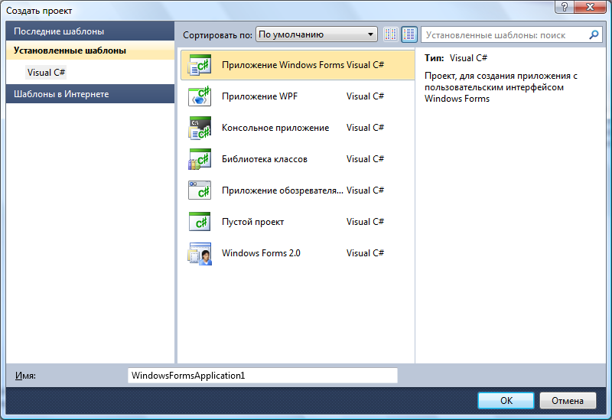
Рис 1.1. Диалог создания нового проекта.
Слева в списке шаблонов приведены языки программирования, которые поддерживает данная версия Visual Studio: убедитесь, что там выделен раздел Visual C#. В средней части приведены типы проектов, которые можно создать. В наших лабораторных работах будут использоваться два типа проектов:
- Приложение Windows Forms – данный тип проекта позволяет создать полноценное приложение с окнами и элементами управления (кнопками, полями ввода и пр.) Такой вид приложения наиболее привычен большинству пользователей.
- Консольное приложение – в этом типе проекта окно представляет собой текстовую консоль, в которую приложение может выводить тексты или ожидать ввода информации пользователя. Консольные приложения часто используются для вычислительных задач, для которых не требуется сложный или красивый пользовательский интерфейс.
Выберите в списке тип проекта «Приложение Windows Forms», в поле «имя» внизу окна введите желаемое имя проекта (например, MyFirstApp) и нажмите кнопку ОК. Через несколько секунд Visual Studio создаст проект и Вы сможете увидеть на экране картинку, подобную представленной на рис. 1.2.
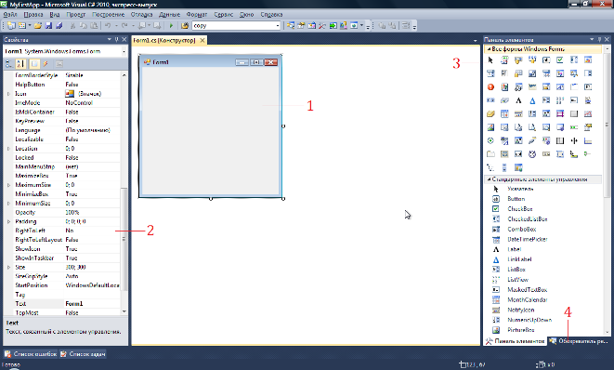
Рис 1.2. Главное окно Visual Studio
В главном окне Visual Studio присутствует несколько основных элементов, которые будут помогать нам в работе. Прежде всего, это форма (1) – будущее окно нашего приложения, на котором будут размещаться элементы управления. При выполнении программы помещенные элементы управления будут иметь тот же вид, что и на этапе проектирования.
Второй по важности объект – это окно свойств (2), в котором приведены все основные свойства выделенного элемента управления или окна. С помощью кнопки можно просматривать свойства элемента управления, а кнопка переключает окно в режим просмотра событий. Если этого окна на экране нет, его можно активировать в меню Вид -> Окно свойств.
Сами элементы управления можно брать на панели элементов (3). Все элементы управления разбиты на логические группы, что облегчает поиск нужных элементов. Если панели нет на экране, её нужно активировать командой Вид -> Панель элементов.
Наконец, обозреватель решений (4) содержит список всех файлов, входящих в проект, включая добавленные изображения и служебные файлы. Активируется командой Вид -> Обозреватель решений.
Окно текста программы предназначено для просмотра, написания и редактирования текста программы. Переключаться между формой и текстом программы можно с помощью команд Вид -> Код (F7) и Вид -> Конструктор (Shift+F7). При первоначальной загрузке в окне текста программы находится текст, содержащий минимальный набор операторов для нормального функционирования пустой формы в качестве Windows-окна. При помещении
элемента управления в окно формы, текст программы автоматически дополняется описанием необходимых для его работы библиотек стандартных программ (раздел using) и переменных для доступа к элементу управления (в скрытой части класса формы).
Программа на языке C# составляется как описание алгоритмов, которые необходимо выполнить, если возникает определенное событие, связанное с формой (например щелчок «мыши» на кнопке – событие Click, загрузка формы – Load). Для каждого обрабатываемого в форме события, с помощью окна свойств, в тексте программы организуется метод, в котором программист записывает на языке C# требуемый алгоритм.

1.2. Настройка формы
Настройка формы начинается с настройки размера формы. С помощью мыши, «захватывая» одну из кромок формы или выделенную строку заголовка отрегулируйте нужные размеры формы.
Для настройки будущего окна приложения задаются свойства формы. Для задания любых свойств формы и элементов управления на форме используется окно свойств.
Новая форма имеет одинаковые имя (Name) и заголовок (Text) - Form1.
Для изменения заголовка перейдите в окно свойств и щелкните кнопкой мыши на форме. В форме инспектора объектов найдите и щелкните мышью на строчке с названием Text. В выделенном окне наберите “Лаб. раб. N1. Ст. гр. 7А62 Иванов А.А.”. Для задания цвета окна используйте свойство BackColor.

1.3. Размещение элементов управления на форме
Для размещения различных элементов управления на форме используется панель элементов. Панель элементов содержит элементы управления, сгруппированные по типу. Каждую группу элементов управления можно свернуть, если она в настоящий момент не нужна. Для выполнения лабораторных работ потребуются элементы управления из группы Стандартные элементы управления.
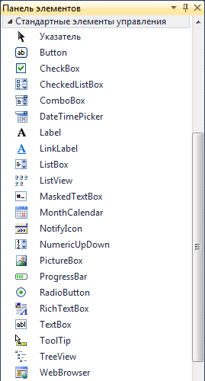
Рис.1.3 Панель элементов
Щёлкните на нужном элементе управления, а затем щёлкните в нужном месте формы – элемент появится на форме. Элемент можно перемещать по форме схватившись за него левой кнопкой мышки (иногда это можно сделать лишь за появляющийся при нажатии на элемент квадрат со стрелками ). Если элемент управления позволяет изменять размеры, то на соответствующих его сторонах появятся белые кружки, ухватившись за которые и можно изменить размер. После размещения элемента управления на форме, его можно выделить щелчком мыши и при этом получить доступ к его свойствам в окне свойств.

1.4. Размещение строки ввода (TextBox)
Если необходимо ввести из формы в программу или вывести на форму информацию, которая вмещается в одну строку, используют окно однострочного редактора текста, представляемого элементом управления TextBox.
В данной программе с помощью однострочного редактора будут вводиться переменные x, y, z типа double или int.
Выберите на панели элементов пиктограмму , щелкните мышью в том месте формы, где вы хотите ее поставить. Вставьте три элемента TextBox в форму. Захватывая их “мышью” отрегулируйте размеры окон и их положение. Обратите внимание на то, что теперь в тексте программы можно использовать переменные textBox1, textBox2 и textBox3, которые соответствуют каждому добавленному элементу управления. В каждой из этих переменных в свойстве .Text будет содержаться строка символов (тип string) и отображаться в соответствующем окне TextBox.
С помощью инспектора объектов установите шрифт и размер символов отражаемых в строке TextBox (свойство Font).

1.5. Размещение надписей (Label)
На форме могут размещаться пояснительные надписи. Для нанесения таких надписей на форму используется элемент управления Label. Выберите на панели элементов пиктограмму , щелкните на ней мышью. После этого в нужном месте формы щелкните мышью, появится надпись label1. Проделайте это для четырех надписей. Для каждой надписи, щелкнув на ней мышью, отрегулируйте размер и, изменив свойство Text в окне свойств, введите строку, например “Введите значение X:”, а также выберите размер символов (свойство Font).
Обратите внимание, что в тексте программы теперь можно обращаться к четырём новым переменным типа Label. В них хранятся пояснительные строки, которые можно изменять в процессе работы программы.

1.6. Написание программы обработки события
С каждым элементом управления на форме и с самой формой могут происходить события во время работы программы. Например, с кнопкой может произойти событие – нажатие кнопки, а с окном, которое проектируется с помощью формы, может произойти ряд событий: создание окна, изменение размера окна, щелчок мыши на окне и т.п. Эти события могут быть обрабатываться в программе. Для обработки таких событий необходимо создать обработчики события – специальный метод. Для создания обработчика события существует два способа. Первый способ – создать обработчик для события по умолчанию (обычно это самое часто используемое событие данного элемента управления). Например, для кнопки таким образом создаётся обработчик события нажатия.

1.7. Написание программы обработки события нажатия кнопки (Click)
Поместите на форму кнопку, которая описывается элементом управления Button, для чего выберем пиктограмму. С помощью окна свойств измените заголовок (Text) на слово “Выполнить” или другое по вашему желанию. Отрегулируйте положение и размер кнопки.
После этого два раза щелкните мышью на кнопке, появится текст программы:
private void button1_Click(object sender, EventArgs e)
{
}
Это и есть обработчики события нажатия кнопки. Вы можете добавлять свой код между скобками { }. Например, наберите:
MessageBox.Show("Привет!");

1.8. Написание программы обработки события загрузки формы (Load)
Второй способ создания обработчика события заключается в выборе соответствующего события для выделенного элемента на форме. При этом используется окно свойств и его закладка . Рассмотрим этот способ. Перейдите на форму, в окне свойств найдите событие Load. Щелкнете по данной строчке дважды мышкой. Появится метод:
private void Form1_Load(object sender, EventArgs e)
{
}
Между скобками { } вставим текст программы:
BackColor = Color. AntiqueWhite;
Каждый элемент управления имеет свой набор обработчиков событий, однако некоторые из них присуши большинству элементов управления. Наиболее часто применяемые события представлены в таблице:
Событие | Описание события
Activated | Форма получает это событие при активации
Load | Возникает при загрузке формы. В обработчике данного события следует задавать действия, которые должны происходить в момент создания формы, например установка начальных значений
KeyPress | Возникает при нажатии кнопки на клавиатуре. Параметр e.KeyChar имеет тип char и содержит код нажатой клавиши (клавиша Enter клавиатуры имеет код #13, клавиша Esc - #27 и т.д.). Обычно это событие используется в том случае, когда необходима реакция на нажатие одной из клавиш
KeyDown | Возникает при нажатии клавиши на клавиатуре. Обработчик этого события получает информацию о нажатой клавише и состоянии клавиш Shift, Alt и Ctrl, а также о нажатой кнопке мыши. Информация о клавише передается параметром e.KeyCode, который представляет собой перечисление Keys с кодами всех клавиш, а информацию о клавишах-модификаторах Shift и др. можно узнать из параметра e.Modifiers
KeyUp | Является парным событием для OnKeyDown и возникает при отпускании ранее нажатой клавиши
Click | Возникает при нажатии кнопки мыши в области элемента управления
DoubleClick | Возникает при двойном нажатии кнопки мыши в области элемента управления

1.9. Запуск и работа с программой
Запустить программу можно выбрав в меню Отладка команду Начать отладку. При этом происходит трансляция и, если нет ошибок, компоновка программы и создание единого загружаемого файла с расширением .exe. На экране появляется активное окно программы. Для завершения работы программы и возвращения в режим проектирования формы не забудьте закрыть окно программы!

1.10. Динамическое изменение свойств
Свойства элементов на окне могут быть изменены динамически во время выполнения программы. Например, можно изменить текст надписи или цвет формы. Изменение свойств происходит внутри обработчика события (например, обработчика события нажатия на кнопку). Для этого используют оператор присвоения вида:
<имя элемента>.<свойство> = <значение>;
Например:
label1.Text = "Привет";
<Имя элемента> определяется на этапе проектирования формы, при размещении элемента управления на форме. Например, при размещении на форме ряда элементов TextBox, эти элементы получают имена textBox1, textBox2, textBox3 и т.д. Эти имена могут быть замены в окне свойств в свойстве (Name) для текущего элемента. Допускается использование латинских или русских символов, знака подчеркивания и цифр (цифра не должна стоять в начале идентификатора). Список свойств для конкретного элемента можно посмотреть в окне свойств, а также в приложении к данным методическим указаниям.

1.11. Выполнение индивидуального задания
Ниже приведено 15 вариантов задач. По указанию преподавателя выберите свое индивидуальное задание. Уточните условие задания, количество, наименование, типы исходных данных. Прочтите в приложении описание свойств и описание элементов управления Form, Label, TextBox, Button. С помощью окна свойств установите первоначальный цвет формы, шрифт выводимых символов.

Индивидуальные задания
- Разместите на форме четыре кнопки (Button). Сделайте на кнопках следующие надписи: красны, зеленый, синий, желтый. Создайте четыре обработчика события нажатия на данные кнопки, которые буду менять цвет формы в соответствии с текстом на кнопках.
- Разместите на форме две кнопки (Button) и одну метку (Label). Сделайте на кнопках следующие надписи: привет, до свидания. Создайте обработчики события нажатия на данные кнопки, которые буду менять текст метки, на слова: привет, до свидания. Создайте обработчик события создания формы (Load), который будет устанавливать цвет формы и менять текст метки на строку «Начало работы».
- Разместите на форме две кнопки (Button) и одну метку (Label). Сделайте на кнопках следующие надписи: скрыть, показать. Создайте обработчики события нажатия на данные кнопки, которые буду срывать или показывать метку. Создайте обработчик события создания формы (Load), который будет устанавливать цвет формы и менять текст метки на строку «Начало работы».
- Разместите на форме три кнопки (Button) и одно поле ввода (TextBox). Сделайте на кнопках следующие надписи: скрыть, показать, очистить. Создайте обработчики события нажатия на данные кнопки, которые буду скрывать или показывать поле ввода. При нажатии на кнопку «очистить» текст из поля ввода должен быть удален.
- Разместите на форме две кнопки (Button) и одно поле ввода (TextBox). Сделайте на кнопках следующие надписи: заполнить, очистить. Создайте обработчики события нажатия на данные кнопки, которые будут очищать или заполнять поле ввода знаками «******». Создайте обработчик события создания формы (Load), который будет устанавливать цвет формы и менять текст в поле ввода на строку «+++++».
- Разработайте игру, которая заключается в следующем. На форме размещены пять кнопок (Button). При нажатии на кнопку какие то кнопки становятся видимыми, а какие то невидимыми. Цель игры скрыть все кнопки.
- Разработайте игру, которая заключается в следующем. На форме размещены четыре кнопки (Button) и четыре метки (Label). При нажатии на кнопку часть надписей становится невидимыми, а часть наоборот становятся видимыми. Цель игры скрыть все надписи.
- Разместите на форме ряд кнопок (Button). Создайте обработчики события нажатия на данные кнопки, которые будут делать неактивными текущую кнопку. Создайте обработчик события изменение размера формы (Resize), который будет устанавливать все кнопки в активный режим.
- Разместите на форме ряд кнопок (Button). Создайте обработчики события нажатия на данные кнопки, которые будут делать неактивными следующую кнопку. Создайте обработчик события нажатия кнопки мыши на форме (Click), который будет устанавливать все кнопки в активный режим.
- Разместите на форме три кнопки (Button) и одно поле ввода (TextBox). Сделайте на кнопках следующие надписи: *****, +++++, 00000. Создайте обработчики события нажатия на данные кнопки, которые будут выводить текст, написанный на кнопках, в поле ввода. Создайте обработчик события создания формы (Load), который будет устанавливать цвет формы и менять текст в поле ввода на строку «Готов к работе».
- Разместите на форме ряд полей ввода (TextBox). Создайте обработчики события нажатия кнопкой мыши на данные поля ввода, которые будут выводить в текущее поле ввода его номер. Создайте обработчик события изменение размера формы (Resize), который будет очищать все поля ввода.
- Разместите на форме поле ввода (TextBox), метку (Label) и кнопку (Button). Создайте обработчик события нажатия на кнопку, который будет копировать текст из поля ввода в метку. Создайте обработчик события нажатия кнопки мышки на форме (Click), который будет устанавливать цвет формы и менять текст метки на строку «Начало работы» и очищать поле ввода.
- Разместите на форме поле ввода (TextBox), и две кнопки (Button) с надписями: блокировать, разблокировать. Создайте обработчики события нажатия на кнопки, которые будут делать активным или неактивным поле ввода. Создайте обработчик события нажатия кнопки мышки на форме (Click), который будет устанавливать цвет формы и делать невидимыми все элементы.
- Реализуйте игру минер на поле 3x3 из кнопок (Button). Первоначально все кнопки не содержат надписей. При попытке нажатия на кнопку на ней либо показывается количество мин, либо надпись «мина!» и меняется цвет окна.
- Разместите на форме четыре кнопки (Button). Напишите для каждой обработчик события, который будет менять размеры и местоположение на окне других кнопок.

Лабораторная работа №2. Программирование линейных алгоритмов
Цель лабораторной работы: научиться составлять каркас простейшей программы в среде Visual Studio. Написать и отладить программу линейного алгоритма.

2.1. Структура приложения
Перед началом программирования необходимо создать проект. Проект содержит все исходные материалы для приложения, такие как файлы исходного кода, ресурсов, значки, ссылки на внешние файлы, на которые опирается программа, и данные конфигурации, такие как параметры компилятора.
Кроме понятия проект часто используется более глобальное понятие – решение (solution). Решение содержит один или несколько проектов, один из которых может быть указан как стартовый проект. Выполнение решения начинается со стартового проекта.
Таким образом, при создании простейшей C# программы в Visual Studio. Создается папка решения, в которой для каждого проекта создается подпапка проекта, в которой будут создаваться другие подпапки с результатами компиляции приложения.
Проект это основная единица, с которой работает программист. При создании проекта можно выбрать его тип, а Visual Studio создаст каркас проекта в соответствии с выбранным типом.
В предыдущей лабораторной работе мы попробовали создавать оконные приложения или иначе Приложения Windows Forms. Как пример другого типа проекта можно привести проект консольного приложения.
По своим "внешним" проявлениям консольные напоминают приложения DOS, запущенные в Windows. Тем не менее, это настоящие Win32-приложения, которые под DOS работать не будут. Для консольных приложений доступен Win32 API, а кроме того, они могут использовать консоль - окно, предоставляемое системой, которое работает в текстовом режиме и в которое можно вводить данные с клавиатуры. Особенность консольных приложений в том, что они работают не в графическом, а в текстовом режиме.
Проект в Visual Studio состоит из файла проекта (файл с расширением .csproj), одного или нескольких файлов исходного текста (с расширением .cs), файлов с описанием окон формы (с расширением .designer.cs), файлов ресурсов (с расширением .resx), а также ряда служебных файлах.
В файле проекта находится информация о модулях, составляющих
данный проект, входящих в него ресурсах, а также параметров построения программы. Файл проекта автоматически создается и изменяется средой Visual Studio и не предназначен для ручного редактирования.
Файл исходного текста – программный модуль предназначен для размещения текстов программ. В этом файле программист размещает текст программы, написанный на языке C#. Модуль имеет следующую структуру:
// Раздел подключенных пространств имен
using System;
// Пространство имен нашего проекта
namespace MyFirstApp
{
// Класс окна
public partial class Form1 : Form
{
// Методы окна
public Form1()
{
InitializeComponent();
}
}
}
В разделе подключения пространств имен (каждая строка которого располагается в начале файла и начинается ключевым словом using) описываются используемые пространства имён. Каждое пространство имён включает в себя классы, выполняющие определённую работу, например, классы для работы с сетью располагаются в пространстве System.Net, а для работы с файлами – в System.IO. Большая часть пространств, которые используются в обычных проектах, уже подключена при создании нового проекта, но при необходимости можно дописать дополнительные пространства имён.
Для того чтобы не происходило конфликтов имён классов и переменных, классы нашего проекта также помещаются в отдельное пространство имен. Определяется оно ключевым словом namespace, после которого следует имя пространства (обычно оно совпадает с именем проекта).
Внутри пространства имен помещаются наши классы – в новом проекте это класс окна, который содержит все методы для управления поведением окна. Обратите внимание, что в определении класса присутствует ключевое слово partial, это говорит о том, что в исходном тексте представлена только часть класса, с которой мы работаем непосредственно, а служебные методы для обслуживания окна скрыты в другом модуле (при желании их тоже можно посмотреть, но редактировать вручную не рекомендуется).
Наконец, внутри класса располагаются переменные, методы и другие элементы программы. Фактически, основная часть программы размещается внутри класса при создании обработчиков событий.
При компиляции программы Visual Studio создает исполняемые .exe-файлы в каталоге bin.

2.2. Работа с проектом
Как вы видите, проект в Visual Studio состоит из многих файлов, и создание сложной программы требует хранения каждого проекта в отдельной папке. При создании нового проекта Visual Studio по умолчанию сохраняет его в отдельной папке. Рекомендуется создать для себя свою папку со своей фамилией внутри папки своей группы, чтобы все проекты хранились в одном месте. После этого можно запускать Visual Studio и создавать новый проект (как это сделать показано в предыдущей лабораторной работе).
Сразу после создания проекта рекомендуется сохранить его в подготовленной папке: Файл -> Сохранить всё. При внесении значительных изменений в проект следует еще раз сохранить проект той же командой, а перед запуском программы на выполнение среда обычно сама сохраняет проект на случай какого-либо сбоя. Для открытия существующего проекта используется команда Файл -> Открыть проект, либо можно найти в папке файл проекта с расширением .csproj и сделать на нём двойной щелчок.

2.3. Описание данных
Типы данных имеют особенное значение в С#, поскольку это строго типизированный язык. Это означает, что все операции подвергаются строгому контролю со стороны компилятора на соответствие типов, причем недопустимые операции не компилируются. Такая строгая проверка типов позволяет предотвратить ошибки и повысить надежность программ. Для обеспечения контроля типов все переменные, выражения и значения должны принадлежать к определенному типу. Такого понятия, как "бестиповая" переменная, в данном языке программирования вообще не существует. Более того, тип значения определяет те операции, которые разрешается выполнять над ним. Операция, разрешенная для одного типа данных, может оказаться недопустимой для другого.
В С# имеются две общие категории встроенных типов данных: типы значений и ссылочные типы. Они отличаются по содержимому переменной. Концептуально разница между ними состоит в том, что тип значения (value type) хранит данные непосредственно, в то время как ссылочный тип (reference type) хранит ссылку на значение.
Эти типы сохраняются в разных местах памяти: типы значений сохраняются в области, известной как стек, а ссылочные типы — в области, называемой управляемой кучей.
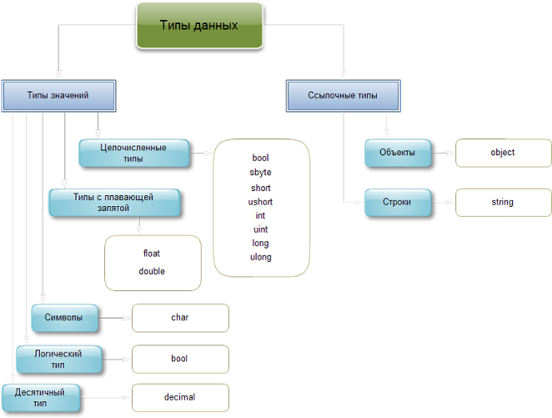
Рис.2.1 Панель элементов
- Целочисленные типы
В С# определены девять целочисленных типов: char, byte, sbyte, short, ushort, int, uint, long и ulong. Но тип char в основном применяется для представления символов и поэтому рассматривается отдельно. Остальные восемь целочисленных типов предназначены для числовых расчетов.
- Типы с плавающей точкой
Типы с плавающей точкой позволяют представлять числа с дробной частью. В С# имеются две разновидности типов данных с плавающей точкой: float и double. Они представляют числовые значения с одинарной и двойной точностью соответственно.
- Десятичный тип данных
Для представления чисел с плавающей точкой высокой точности предусмотрен также десятичный тип decimal, который предназначен для применения в финансовых вычислениях.
- Символы
В С# символы представлены не 8-разрядным кодом, как во многих других языках программирования, например С++, а 16-разрядным кодом, который называется юникодом (Unicode). В юникоде набор символов представлен настолько широко, что он охватывает символы практически из всех естественных языков на свете.
- Логический тип данных
Тип bool представляет два логических значения: "истина" и "ложь". Эти логические значения обозначаются в С# зарезервированными словами true и false соответственно. Следовательно, переменная или выражение типа bool будет принимать одно из этих логических значений.
- Строки
Основным типом при работе со строками является тип string, задающий строки переменной длины. Тип string представляет последовательность из нуля или более символов в кодировке Юникод. Класс String в языке C# относится к ссылочным типам. Над строками - объектами этого класса - определен широкий набор операций, соответствующий современному представлению о том, как должен быть устроен строковый тип. По сути, текст хранится в виде последовательной доступной только для чтения коллекции объектов Char.
Рассмотрим самые популярные данные – переменные и константы. Переменная - это ячейка памяти, которой присвоено некоторое имя и это имя используется для доступа к данным, расположенным в данной ячейке. Для каждой переменной задаётся тип данных – диапазон всех возможных значений для данной переменной.. Объявляются переменные непосредственно в тексте программы. Лучше всего сразу присвоить им начальное значение с помощью знака присвоения "=" (переменная = значение):
int a; // Только объявление
int b = 7; // Объявление и инициализация значением
Для того чтобы присвоить значение символьной переменной, достаточно заключить это значение (т.е. символ) в одинарные кавычки:
char ch; // Только объявление
char symbol = 'Z'; // Объявление и инициализация значением
Несмотря на то что тип char определен в С# как целочисленный, его не следует путать со всеми остальными целочисленными типами.
Частным случаем переменных являются константы. Константы - это переменные, значения которых не меняются в процессе выполнения программы. Константы описываются как обычная переменная, только с ключевым словом const впереди:
const int c = 5;

2.4. Ввод/вывод данных в программу
Рассмотрим один из способов ввода данных через элементы, размещенные на форме. Для ввода данных чаще всего используют элемент управления TextBox, через обращение к его свойству Text. Свойство Text хранит в себе строку введенных символов. Поэтому данные можно считать таким образом:
private void button1_Click(object sender, EventArgs e)
{
string s = textBox1.Text;
}
Однако со строкой символов трудно производить арифметические операции, поэтому лучше всего при вводе числовых данных перевести строку в целое или вещественное число. Для этого у типов, или int и double существуют методы Parse для преобразования строк в числа. С этими числами можно производить различные арифметические действия. Таким образом, предыдущий пример можно переделать следующим образом:
private void button1_Click(object sender, EventArgs e)
{
string s = textBox1.Text;
int a = int.Parse(s);
int b = a * a;
}
Перед выводом числовые данные следует преобразовать назад в строку. Для этого у каждой переменной существует метод ToString, который возвращает в результате строку с символьным представлением значения. Вывод данных можно осуществлять в элементы TextBox или Label, использую свойство Text. Например:
private void button1_Click(object sender, EventArgs e)
{
string s = textBox1.Text;
int a = int.Parse(s);
int b = a * a;
label1.Text = b.ToString();
}

2.5. Арифметические действия и стандартные функции
При вычислении выражения стоящего в правой части оператора присвоения могут использоваться арифметические операции: * умножение, + сложение, - вычитание, / деление, % взятие остатка при делении. Для задания приоритетов операций могут использоваться круглые скобки ( ). Также могут использоваться стандартные математические функции, представленные методами класса Math:
- Math.Sin(a) – синус (аргумент задается в радианах);
- Math.Cos(a) – косинус (аргумент задается в радианах);
- Math.Atan(a) – арктангенс (аргумент задается в радианах);
- Math.Log(a) – натуральный логарифм;
- Math.Exp(a) – экспонента;
- Math.Pow(x,y) – возводит переменную x в степень y;
- Math.Sqrt(a) – квадратный корень;
- Math.Abs(a) – модуль числа;
- Math.Truncate(a) – целая часть числа;
- Math.Round(a) – округление числа;
Более подробную информацию смотрите в приложении.

2.6. Пример написания программы
Задание: составить программу вычисления для заданных значений x, y, z арифметического выражения
.
Панель диалога программы организовать в виде, представленном на рис:
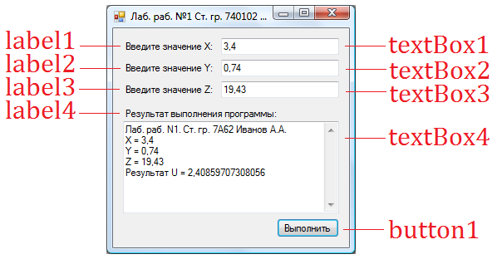
Рис 2.1. Внешний вид программы.
Для вывода результатов работы программы в программе используется текстовое окно, которое представлено обычным элементом управления. После установки свойства Multiline в True появляется возможность растягивать элемент управления не только по горизонтали, но и по вертикали. А после установки свойства ScrollBars в значение Both в окне появится вертикальная, а при необходимости и горизонтальная полосы прокрутки.
Информация, которая отображается построчно в окне, находится в массиве строк Lines, каждая строка которого имеет тип string. Однако нельзя напрямую обратиться к этому свойству для добавления новых строк, поскольку размер массивов в C# определяется в момент их инициализации. Для добавления нового элемента используется свойство Text, к текущему содержимому которого можно добавить новую строку:
textBox4.Text += Environment.NewLine + "Привет";
В этом примере к текущему содержимому окна добавляется символ перевода курсора на новую строку (который может отличаться в разных операционных системах и потому представлен свойством класса Environment) и сама новая строка. Если добавляется числовое значение, то его предварительно нужно привести в символьный вид методом ToString().
Работа с программой происходит следующим образом. Нажмите (щелкните мышью) кнопку “Выполнить”. В окне textBox4 появляется результат. Измените исходные значения x, y, z в окнах textBox1 – textBox3 и снова нажмите кнопку ”Выполнить” - появится новые результаты.
Полный текст программы имеет следующий вид:
using System;
using System.Windows.Forms;
namespace MyFirstApp
{
public partial class Form1 : Form
{
public Form1()
{
InitializeComponent();
}
private void Form1_Load(object sender, EventArgs e)
{
textBox1.Text = "3,4"; // Начальное значение X
textBox2.Text = "0,74"; // Начальное значение Y
textBox3.Text = "19,43";// Начальное значение Z
// Вывод строки в многострочный редактор
textBox4.Text = "Лаб. раб. N1. Ст. гр. 7А62 Иванов А.А.";
}
private void button1_Click(object sender, EventArgs e)
{
// Считывание значения X
double x = double.Parse(textBox1.Text);
// Вывод значения X в окно
textBox4.Text += Environment.NewLine +
"X = " + x.ToString();
// Считывание значения Y
double y = double.Parse(textBox2.Text);
// Вывод значения Y в окно
textBox4.Text += Environment.NewLine +
"Y = " + y.ToString();
// Считывание значения Z
double z = double.Parse(textBox3.Text);
// Вывод значения Z в окно
textBox4.Text += Environment.NewLine +
"Z = " + z.ToString();
// Вычисляем арифметическое выражение
double a = Math.Tan(x + y) * Math.Tan(x + y);
double b = Math.Exp(y - z);
double c = Math.Sqrt(Math.Cos(x * x) + Math.Sin(z * z));
double u = a -b * c;
// Выводим результат в окно
textBox4.Text += Environment.NewLine +
"Результат U = " + u.ToString();
}
}
}

2.7. Выполнение индивидуального задания
Ниже приведено 15 вариантов задач. По указанию преподавателя выберите свое индивидуальное задание. Уточните условие задания, количество, наименование, типы исходных данных. В соответствии с этим установите необходимое количество окон TextBox, тексты заголовков на форме, размеры шрифтов, а также типы переменных и функции преобразования при вводе и выводе результатов.
Прочтите в приложении описание меню Файл, Правка, Отладка, и описание элемента управления TextBox. С помощью инспектора объектов измените цвет формы, шрифт выводимых символов.

Индивидуальные задания
1. 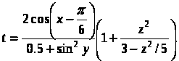
При x=14.26, y=-1.22, z=3.5× t=0.564849.
2. 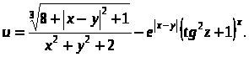
При x=-4.5, y=0.75×,z=0.845 u=-55.6848.
3. 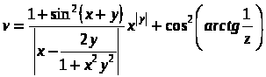
При x=3.74, y=-0.825, z=0.16, v=1.0553.
4. 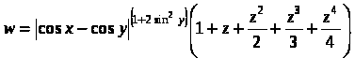
При x=0.4 ,y=-0.875, z=-0.475 w=1.9873.
5. 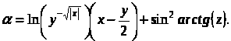
При x=-15.246, y=4.642, z=20.001 =-182.036.
6. 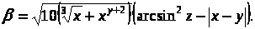
При x=16.55, y=-2.75, z=0.15 =-38.902.
7. 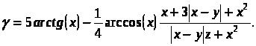
При x=0.1722, y=6.33, z=3.25 =-172.025.
8. 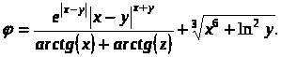
При x=-2.235, y=2.23, z=15.221 =39.374.
9. 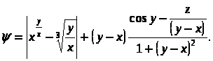
При x=1.825, y=18.225, z=-3.298 =1.2131.
10. 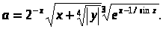
При x=3.981, y=-1.625, z=0.512 a=1.26185.
11. 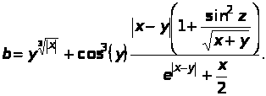
При x=6.251, y=0.827, z=25.001 b=0.7121.
12.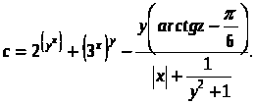
При x=3.251, y=0.325, z=0.466 c=4.025.
13. 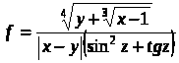.
При x=17.421, y=10.365, z=0.828 f=0.33056.
14. 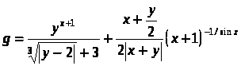.
При x=12.3, y=15.4, z=0.252 g=82.8257.
15. 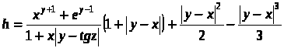.
При x=2.444, y=0.869, z=-0.13 -0.49871.

Лабораторная работа №3. Программирование разветвляющихся алгоритмов
Цель лабораторной работы: научиться пользоваться простейшими компонентами организации переключений (RadioButton). Написать и отладить программу разветвляющегося алгоритма.

3.1. Логические переменные и операции над ними

Переменные логического типа описываются посредством служебного слова bool. Они могут принимать только два значения - False (ложь) и True (истина). Результат False (ложь) и True (истина) возникает при использовании операций сравнения > меньше, < больше, != не равно, >= меньше или равно, <= больше или равно, == равно. Описываются логические переменные можно так:

bool b;

В языке C# имеются логические операции, применяемые к переменным логического типа. Это операции логического отрицания (!), логическое И (&&) и логическое ИЛИ (||). Операция логического отрицания является унарной операцией. Результат операции ! есть False, если операнд истинен, и True, если операнд имеет значение ложь. Так,

! True → False (неправда есть ложь)

! False → True (не ложь есть правда)

Результат операции логическое И (&&) есть истина, только если оба ее операнда истинны, и ложь во всех других случаях. Результат операции логическое ИЛИ (||) есть истина, если какой-либо из ее операндов истинен, и ложен только тогда, когда оба операнда ложны.

3.2. Условные операторы
Операторы ветвления позволяют изменить порядок выполнения операторов в программе. К операторам ветвления относятся условный оператор if и оператор выбора switch.
Условный оператор if используется для разветвления процесса обработки данных на два направления. Он может иметь одну из форм: сокращенную или полную.
Форма сокращенного оператора if:
if (B) S;
где В - логическое или арифметическое выражение, истинность которого проверяется; S - оператор: простой или составной.
При выполнении сокращенной формы оператора if сначала вычисляется выражение B, затем проводится анализ его результата: если B истинно, то выполняется оператор S; если B ложно, то оператор S пропускается. Таким образом, с помощью сокращенной формы оператора if можно либо выполнить оператор S, либо пропустить его.
Форма полного оператора if:
if (B) S1; else S2;
где B - логическое или арифметическое выражение, истинность которого проверяется; S1, S2 - оператор: простой или составной.
При выполнении полной формы оператора if сначала вычисляется выражение B, затем анализируется его результат: если B истинно, то выполняется оператор S1, а оператор S2 пропускается; если B ложно, то выполняется оператор S2, а S1 - пропускается. Таким образом, с помощью полной формы оператора if можно выбрать одно из двух альтернативных действий процесса обработки данных.
Пример. Вычислим значение функции
sin x, если x≤a,
y(x)= cos x, если a<x<b,
tg x , если x≥b .
Указанное выражение может быть запрограммировано в виде
if (x<=a) y = Math.Sin(x);
if ((x>a) && (x
if (x>=b) y = Math.Sin(x)/Math.Cos(x);
или
if (x <= a) y = Math.Sin(x);
else if (x < b) y = Math.Cos(x);
else y = Math.Sin(x) / Math.Cos(x);
Оператор выбора switch предназначен для разветвления процесса вычислений по нескольким направлениям. Формат оператора:
switch ( <выражение> )
{
case <константное_выражение_1>:
[<оператор 1>]; <оператор перехода>;
case <константное_выражение_2>:
[<оператор 2>]; <оператор перехода>;
...
case <константное_выражение_n>:
[<оператор n>]; <оператор перехода>;
[default: <оператор>; ]
}
Замечание. Выражение, записанное в квадратных скобках, является необязательным элементом в операторе switch. Если оно отсутствует, то может отсутствовать и оператор перехода.
Выражение, стоящее за ключевым словом switch, должно иметь арифметический, символьный, строковый тип или тип указатель. Все константные выражения должны иметь разные значения, но их тип должен совпадать с типом выражения, стоящим после switch или приводиться к нему. Ключевое слово case и расположенное после него константное выражение называют также меткой case.
Выполнение оператора начинается с вычисления выражения, расположенного за ключевым словом switch. Полученный результат сравнивается с меткой case. Если результат выражения соответствует метке case, то выполняется оператор, стоящий после этой метки, за которым обязательно должен следовать оператор перехода: break, goto и т.д. При использовании оператора break происходит выход из switch и управление передается оператору, следующему за switch. Если же используется оператор goto, то управление передается оператору, помеченному меткой, стоящей после goto.
Если ни одно выражение case не совпадает со значением оператора switch, управление передается операторам, следующим за необязательной подписью default. Если подписи default нет, то управление передается за пределы оператора switch.
Пример использования оператора switch:
int caseSwitch = 1;
switch (caseSwitch)
{
case 1:
Console.WriteLine("Case 1");
break;
case 2:
Console.WriteLine("Case 2");
break;
default:
Console.WriteLine("Default case");
break;
}

3.3. Кнопки-переключатели RadioButton
При создании программ в Visual Studio для организации разветвлений часто используются компоненты в виде кнопок-переключателей. Состояние такой кнопки (включено - выключено) визуально отражается на форме. Если пользователь выбирает один из вариантов переключателя в группе, все остальные автоматически отключаются.
Группу составляют все элементы управления RadioButton в заданном контейнере, таком как Form. Чтобы создать на одной форме несколько групп, поместите каждую группу в собственный контейнер, такой как элемент управления GroupBox или Panel. На форме (рис.3.1) представлены кнопки-переключатели RadioButton в контейнере GroupBox.
В программу передается номер включенной кнопки (0,1,2,..), который анализируется с помощью оператора switch.

3.4. Пример написания программы
Задание: ввести три числа - x,y,z. Вычислить
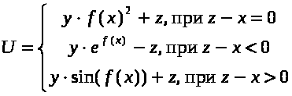
В качестве f(x) использовать по выбору: sin(x), cos(x), e^{x}.

3.4.1. Создание формы
Создайте форму, в соответсвии с рис. 3.1.
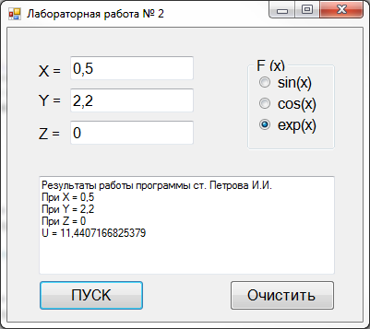
Рис 3.1. Окно лабораторной работы
Выберите в панели элементов из контейнеров GroupBox и поместите его в нужное место формы. На форме появится окаймленный линией чистый прямоугольник с заголовком GroupBox1. Замените заголовок (Text) на F(x). Далее, как показано на рисунке, разместите в данном контейнере три радиокнопки (RadioButton). Для первой из них установите свойство Checked в значение True.
Далее разместите на форме элементы Label, TextBox и Button. Поле для вывода результатов также является элементом TextBox с установленным в True свойством Multiline.

3.4.2. Создание обработчиков событий FormСreate и Botton1Сlick
Обработчики событий создаются аналогично тому, как и в предыдущих лабораторных работах. Текст обработчика события нажатия на кнопку ПУСК приведен ниже.
private void button1_Click(object sender, EventArgs e)
{ // Получение исходных данных из TextBox
double x = Convert.ToDouble(textBox1.Text);
double y = Convert.ToDouble(textBox2.Text);
double z = Convert.ToDouble(textBox3.Text);
// Ввод исходных данных в окно результатов
textBox4.Text = "Результаты работы программы ст. Петрова И.И. " + Environment.NewLine;
textBox4.Text += "При X = " + textBox1.Text + Environment.NewLine;
textBox4.Text += "При Y = " + textBox2.Text + Environment.NewLine;
textBox4.Text += "При Z = " + textBox3.Text + Environment.NewLine;
// Определение номера выбранной функции
int n = 0;
if (radioButton2.Checked) n = 1;
else if (radioButton3.Checked) n = 2;
// Вычисление U
double u;
switch (n)
{
case 0:
if ((z - x) == 0) u = y * Math.Sin(x) * Math.Sin(x) + z;
else if ((z - x) < 0) u = y*Math.Exp(Math.Sin(x)) - z;
else u = y*Math.Sin(Math.Sin(x)) + z;
textBox4.Text += "U = " + Convert.ToString(u) + Environment.NewLine;
break;
case 1:
if ((z - x) == 0) u = y * Math.Cos(x) * Math.Cos(x) + z;
else if ((z - x) < 0) u = y*Math.Exp(Math.Cos(x)) - z;
else u = y*Math.Sin(Math.Cos(x)) + z;
textBox4.Text += "U = " + Convert.ToString(u) + Environment.NewLine;
break;
case 2:
if ((z - x) == 0) u = y * Math.Exp(x) * Math.Exp(x) + z;
else if ((z - x) < 0) u = y*Math.Exp(Math.Exp(x)) - z;
else u = y*Math.Sin(Math.Exp(x)) + z;
textBox4.Text += "U = " + Convert.ToString(u) + Environment.NewLine;
break;
default:
textBox4.Text += "Решение не найдено" + Environment.NewLine;
break;
}
}
Запустите программу и убедитесь в том, что все ветви алгоритма выполняются правильно.

3.5. Выполнение индивидуального задания
По указанию преподавателя выберите индивидуальное задание из нижеприведенного списка. В качестве f(x) использовать по выбору: sh(x), x², e^{x}. Отредактируйте вид формы и текст программы, в соответствии с полученным заданием.
1. | 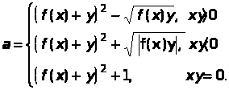 | 2. | 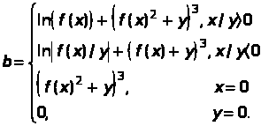
3. | 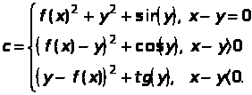 | 4. | 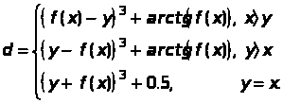
5. | 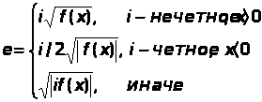 | 6.
7. | 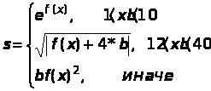 | 8. | 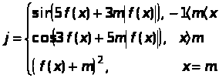
9. | 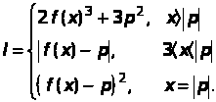 | 10. | 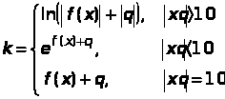
11. | 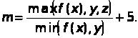 | 12. | 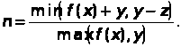
13. | 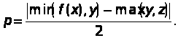 | 14. | 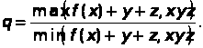
15.

Лабораторная работа №4 Программирование циклических алгоритмов
Цель лабораторной работы: изучить простейшие средства отладки программ в среде Visual Studio. Составить и отладить программу циклического алгоритма.

4.1. Операторы организации циклов
Под циклом понимается многократное выполнение одних и тех же операторов при различных значениях промежуточных данных. Число повторений может быть задано в явной или неявной форме.
К операторам цикла относятся: цикл с предусловием while, цикл с постусловием do while, цикл с параметром for и цикл перебора foreach. Рассмотрим некторые из них.

4.2. Цикл с предусловием while
Оператор цикла while организует выполнение одного оператора (простого или составного) неизвестное заранее число раз. Формат цикла while:

while (B) S;
где B - выражение, истинность которого проверяется (условие завершения цикла); S - тело цикла - оператор (простой или составной).
Перед каждым выполнением тела цикла анализируется значение выражения В: если оно истинно, то выполняется тело цикла, и управление передается на повторную проверку условия В; если значение В ложно - цикл завершается и управление передается на оператор, следующий за оператором S.
Если результат выражения B окажется ложным при первой проверке, то тело цикла не выполнится ни разу. Отметим, что если условие B во время работы цикла не будет изменяться, то возможна ситуация зацикливания, то есть невозможность выхода из цикла. Поэтому внутри тела должны находиться операторы, приводящие к изменению значения выражения B так, чтобы цикл мог корректно завершиться.
В качестве иллюстрации выполнения цикла while рассмотрим программу вывода в консоль целых чисел из интервала от 1 до n.
static void Main()
{
Console.Write("N= ");
int n=int.Parse(Console.ReadLine());
int i = 1;
while (i <= n) //пока i меньше или равно n
Console.Write(" "+ i++ ); //выводим i на экран, затем увеличиваем его на 1
}
Результаты работы программы:
n ответ
10 1 2 3 4 5 6 7 8 9 10

4.3. Цикл с постусловием do while
Оператор цикла do while также организует выполнение одного оператора (простого или составного) неизвестное заранее число раз. Однако в отличие от цикла while условие завершения цикла проверяется после выполнения тела цикла. Формат цикла do while:
do S while (B);
где В - выражение, истинность которого проверяется (условие завершения цикла); S - тело цикла - оператор (простой или блок).
Сначала выполняется оператор S, а затем анализируется значение выражения В: если оно истинно, то управление передается оператору S, если ложно - цикл завершается, и управление передается на оператор, следующий за условием B. Так как условие В проверяется после выполнения тела цикла, то в любом случае тело цикла выполнится хотя бы один раз.
В операторе do while, так же как и в операторе while, возможна ситуация зацикливания в случае, если условие Ввсегда будет оставаться истинным.

4.4. Цикл с параметром for
Цикл с параметром имеет следующую структуру:
for ( <инициализация>; <выражение>; <модификация>) <оператор>;
Инициализация используется для объявления и/или присвоения начальных значений величинам, используемым в цикле в качестве параметров (счетчиков). В этой части можно записать несколько операторов, разделенных запятой. Областью действия переменных, объявленных в части инициализации цикла, является цикл и вложенные блоки. Инициализация выполняется один раз в начале исполнения цикла.
Выражение определяет условие выполнения цикла: если его результат истинен, цикл выполняется. Истинность выражения проверяется перед каждым выполнением тела цикла, таким образом, цикл с параметром реализован как цикл с предусловием. В блоке выражение через запятую можно записать несколько логических выражений, тогда запятая равносильна операции логическое И ( && ).
Модификация выполняется после каждой итерации цикла и служит обычно для изменения параметров цикла. В части модификация можно записать несколько операторов через запятую.
Оператор (простой или составной) представляет собой тело цикла.
Любая из частей оператора for (инициализация, выражение, модификация, оператор) может отсутствовать, но точку с запятой, определяющую позицию пропускаемой части, надо оставить.
Пример формирования строки состоящей из чисел от 0 до 9 разделенных пробелами:
for (var i = 0; i <= 9; i++)
{
s += i + " ";
}
Данный пример работате следующим образом. Сначала вычисляется начальное значение переменной i. Затем, пока значение i меньше или равно 9, выполняется тело цикла и затем повторно вычисляется значение i. Когда значение i становится больше 9, условие становится ложным и управление передается за пределы цикла.

4.2. Средства отладки программ
Практически в каждой вновь написанной программе после запуска обнаруживаются ошибки.
Ошибки первого уровня (ошибки компиляции) связаны с неправильной записью операторов (орфографические, синтаксические). При обнаружении ошибок компилятор формирует список, который отображается по завершению компиляции (рис. 4.1.). При этом возможен только запуск программы, которая была успешно скомпилирована для предыдущей версии программы.
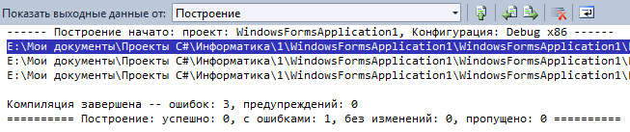
Рис. 4.1. Окно со списком ошибок компиляции.
При выявлении ошибок компиляции в нижней части экрана появляется текстовое окно (рис 4.1.), содержащее сведения обо всех ошибках, найденных в проекте. Каждая строка этого окна содержит имя файла, в котором найдена ошибка, номер строки с ошибкой и характер ошибки. Для быстрого перехода к интересующей ошибке необходимо дважды щелкнуть на строке с ее описанием. Следует обратить внимание на то, что одна ошибка может повлечь за собой другие, которые исчезнут при ее исправлении. Поэтому следует исправлять ошибки последовательно, сверху вниз и, после исправления каждой ошибки компилировать программу снова.
Ошибки второго уровня (ошибки выполнения) связаны с ошибками выбранного алгоритма решения или с неправильной программной реализацией алгоритма. Эти ошибки проявляются в том, что результат расчета оказывается неверным либо происходит переполнение, деление на ноль и др. Поэтому перед использованием отлаженной программы ее надо протестировать, т.е. сделать просчеты при таких комбинациях исходных данных, для которых заранее известен результат. Если тестовые расчеты указывают на ошибку, то для ее поиска следует использовать встроенные средства отладки среды программирования.
В простейшем случае для локализации места ошибки рекомендуется поступать следующим образом. В окне редактирования текста установить точку останова перед подозрительным участком, которая позволит остановить выполнение программы и далее более детально следить за ходом работы операторов и изменением значений паерменных. Для этого достаточно в окне редактирования кода щелкнуть слева от нужной строки. В результате чего данная строка быдет выделена красным (рис. 4.2.).
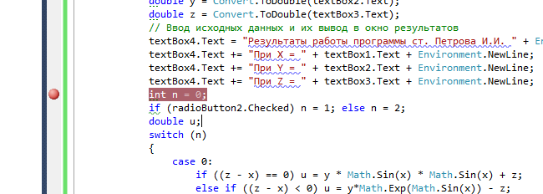
Рис. 4.2. Фрагмент кода с точкой останова
При выполнении программы и достижения установленной точки, программа будет остановлена и далее можно будет выполнять код по операторно с помощью кнопок F10 (без захода в подпрограммы) или F11 (с заходом в подпрограммы) (рис 4.3.).
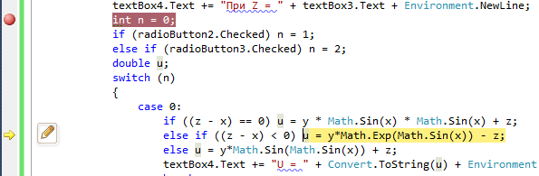
Рис. 4.3. Отладка программы
Желтым выделяется оператор, который будет выполнен. Значение переменных во время выполнения можно увидеть наведя на них курсор. Для снятия программы с выполнения необходимо нажать Shift F5.
Для поиска алгоритмических ошибок контролуются значения промежуточных переменных на каждом шаге выполнения подозрительного кода и сравниваются с результатами, полученными вручную.

4.3. Порядок выполнения задания
Задание: Вычислим и выведем на экран таблицу значений функции y=a•lnx при x, изменяющемся от x₀ до x_{k} с шагом dx, a - константа.
Панель диалога представлена на рис 4.4.
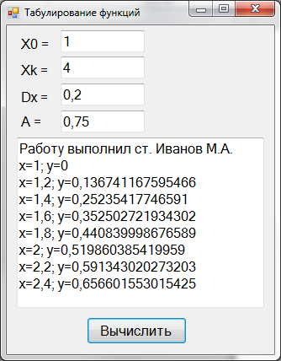
Рис. 4.4. Окно программы для табулирования функции.
Текст обработчика нажатия кнопки Вычислить приведен ниже.
private void button1_Click(object sender, EventArgs e)
{
// Считывание начальных данных
double x0 = Convert.ToDouble(textBox1.Text);
double xk = Convert.ToDouble(textBox2.Text);
double dx = Convert.ToDouble(textBox3.Text);
double a = Convert.ToDouble(textBox4.Text);
textBox5.Text = "Работу выполнил ст. Иванов М.А." + Environment.NewLine;
// Цикл для табулирования функции
double x = x0;
while (x<=(xk+dx/2))
{
double y = a*Math.Log(x);
textBox5.Text += "x=" + Convert.ToString(x) +
"; y=" + Convert.ToString(y) + Environment.NewLine;
x = x + dx;
}
После отладки программы составьте тест (X0=2, Xk=4, Dx=0,2), установите точку останова на оператор перед циклом и запустите программу в отладочном режиме (F5). После попадания на точку остановки, нажимая клавишу F10, выполните пошагово программу и проследите, как меняются все переменные в процессе выполнения.

4.4. Выполнение индивидуального задания
По указанию преподавателя выберите нужный вариант задачи из нижеприведенного списка. Откорректируйте панель диалога и текст программы.

Индивидуальные задания
Cоставить программу для табулирования функции y(x), вывести на экран значения x и y(x)
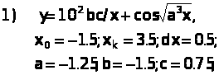 | 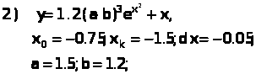
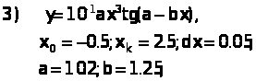 | 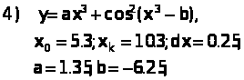
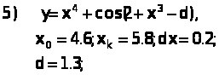 | 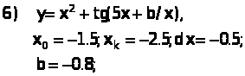
 | 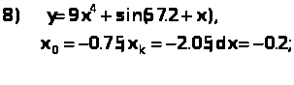
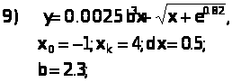 | 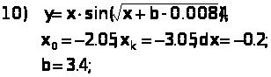
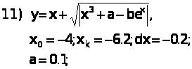 | 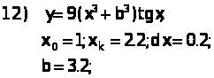
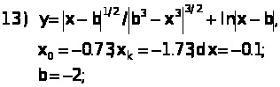 | 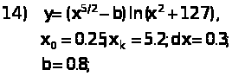
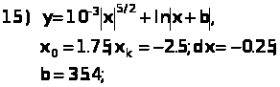 | 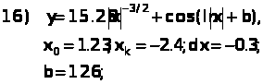
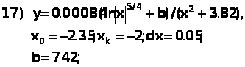 | 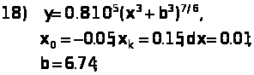
 | 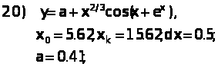
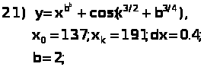 | 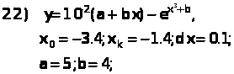
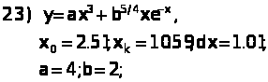 | 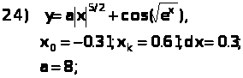
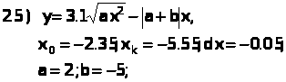

лабораторная работа № 5. Программирование с использованием строк
Цель лабораторной работы: изучить правила работы с компонентом ListBox. Написать программу для работы со строками.

5.1. Тип данных string
Для хранения строк в языке C# используется тип string. Так, чтобы объявить (и, как правило, сразу инициализировать) строковую переменную, можно написать следующий код:
string a = "Текст";
string b = "строки";
Над строками можно выполнять операцию сложения – в этом случае текст одной строки будет добавлен к тексту другой:
string c = a + " " + b; // Результат: Текст строки
Тип string на самом деле является псевдонимом для класса String, с помощью которого над строками можно выполнять ряд более сложных операций. Например, метод IndexOf может осуществлять поиск подстроки в строке, а метод Substring возвращает часть строки указанной длины, начиная с указанной позиции:
string a = "ABCDEFGHIJKLMNOPQRSTUVWXYZ";
int index = a.IndexOf("OP"); // Результат: 14 (счёт с 0)
string b = a.Substring(3, 5); // Результат: DEFGH
Если требуется добавить в строку специальные символы, это можно сделать с помощью escape-последовательностей, начинающихся с обратного слэша:
Escape-последовательность | Действие
\" | Кавычка
\\ | Обратная косая черта
\n | Новая строка
\r | Возврат каретки
\t | Горизонтальная табуляция

5.2. Компонент ListBox
Компонент ListBox представляет собой список, элементы которого выбираются при помощи клавиатуры или мыши. Список элементов задается свойством Items. Items – это элемент, который имеет свои свойства и свои методы. Методы Add, RemoveAt и Insert используются для добавления, удаления и вставки элементов.
Объект Items хранит объекты, находящиеся в списке. Объект может быть любым классом – данные класса преобразуются для отображения в строковое представление методом ToString. В нашем случае в качестве объекта будут выступать строки. Однако, поскольку объект Items хранит объекты, приведённые к типу object, перед использованием необходимо привести их обратно к изначальному типу, в нашем случае string:
string a = (string)listBox1.Items[0];
Для определения номера выделенного элемента используется свойство SelectedIndex.

5.3. Порядок выполнения индивидуального задания
Задание: Написать программу подсчета числа слов в произвольной строке. В качестве разделителя может быть любое число пробелов. Для ввода строк использовать ListBox. Строки вводятся на этапе проектирования формы, используя окно свойств. Вывод результата организовать в метку Label.
Панель диалога будет иметь вид:
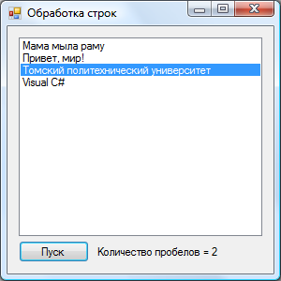
Рис. 5.1. Окно программы обработки строк
Текст обработчика нажатия кнопки «Пуск» приведен ниже.
private void button1_Click(object sender, EventArgs e)
{
// Получаем номер выделенной строки
int index = listBox1.SelectedIndex;
// Считываем строку в перменную str
string str = (string)listBox1.Items[index];
// Узнаем количество символов в строке
int len = str.Length;
// Считаем, что количество пробелов равно 0
int count = 0;
// Устанавливаем счетчик символов в 0
int i = 0;
//Организуем цикл перебора всех символов в строке
while (i < len - 1)
{
// Если нашли пробел, то увеличиваем
// счетчик пробелов на 1
if (str[i] == ' ')
count++;
i++;
}
label1.Text = "Количество пробелов = " +
count.ToString();
}

5.4. Индивидуальные задания
Во всех заданиях исходные данные вводить с помощью ListBox. Строки вводятся на этапе проектирования формы, используя окно свойств. Вывод результата организовать в метку Label.
1. Дана строка, состоящая из групп нулей и единиц. Посчитать количество нулей и едениц.
2. Посчитать в строке количество слов.
3. Найти количество знаков препинания в исходной строке.
4. Дана строка символов. Вывести на экран цифры, содержащиеся в строке.
5. Дана строка символов, состоящая из произвольных десятичных цифр, разделенных пробелами. Вывести вывести количество четных чисел в этой строке.
7. Дана строка символов. Вывести на экран количество строчных русских букв, входящих в эту строку.
8. Дана строка символов. Вывести на экран только строчные русские буквы, входящие в эту строку.
9. Дана строка символов, состоящая из произвольного текста на английском языке, слова разделены пробелами. В каждом слове заменить первую букву на прописную.
10. Дана строка символов, состоящая из произвольного текста на английском языке, слова разделены пробелами. Удалить первую букву в каждом слове.
11. Дана строка символов, состоящая из произвольного текста на английском языке, слова разделены пробелами. Поменять местами i- и j-ю буквы. Для ввода i и j на форме добавить свои поля ввода.
12. Дана строка символов, состоящая из произвольного текста на английском языке, слова разделены пробелами. Поменять местами первую и последнюю буквы каждого слова.
13. Дана строка символов, состоящая из произвольного текста на английском языке, слова разделены пробелами. Заменить все буквы латинского алфавита на знак ‘+’.
14. Дана строка символов, содержащая некоторый текст на русском языке. Заменить все большие буквы буквы ‘А’ на символ ‘*’.
15. Дана строка символов, содержащая некоторый текст. Разработать программу, которая определяет, является ли данный текст палиндромом, т.е. читается ли он слева направо так же, как и справа налево ( например, «А роза упала на лапу Азора»).
16. Дана строка символов, состоящая из произвольного текста на английском языке, слова разделены пробелами. Сформировать новую строку, состоящую из чисел длин слов в исходной строке.

Лабораторная работа № 6. Программирование с использованием одномерных массивов
Цель лабораторной работы: Изучить способы получения случайных чисел. Написать программу для работы с одномерными массивами.

6.1. Работа с массивами
Массив - набор элементов одного и того же типа, объединенных общим именем. Массивы в С# можно использовать по аналогии с тем, как они используются в других языках программирования. Однако С#-массивы имеют существенные отличия: они относятся к ссылочным типам данных, более того - реализованы как объекты. Фактически имя массива является ссылкой на область кучи (динамической памяти), в которой последовательно размещается набор элементов определенного типа. Выделение памяти под элементы происходит на этапе инициализации массива. А за освобождением памяти следит система сборки мусора - неиспользуемые массивы автоматически утилизируются данной системой.
Рассмотрим в данной лабораторной работе одномерные массивы. Одномерный массив - это фиксированное количество элементов одного и того же типа, объединенных общим именем, где каждый элемент имеет свой номер. Нумерация элементов массива в С# начинается с нуля, то есть, если массив состоит из 10 элементов, то его элементы будут иметь следующие номера: 0, 1, 2, 3, 4, 5, 6, 7, 8, 9.
Одномерный массив в С# реализуется как объект, поэтому его создание представляет собой двухступенчатый процесс. Сначала объявляется ссылочная переменная на массив, затем выделяется память под требуемое количество элементов базового типа, и ссылочной переменной присваивается адрес нулевого элемента в массиве. Базовый тип определяет тип данных каждого элемента массива. Количество элементов, которые будут храниться в массиве, определяется размер массива.
В общем случае процесс объявления переменной типа массив, и выделение необходимого объема памяти может быть разделено. Кроме того на этапе объявления массива можно произвести его инициализацию. Поэтому для объявления одномерного массива может использоваться одна из следующих форм записи:
базовый_тип [] имя__массива;
Описана ссылка на одномерный массив, которая в дальнейшем может быть использована для адресации на уже существующий массив. Например: int [] a;
базовый_тип [] имя__массива = new базовый_тип [размер];
Объявлен одномерный массив заданного типа и выделена память под одномерный массив указанной размерности. Адрес данной области памяти записан в ссылочную переменную. Элементы массива равны нулю (В C# элементам массива присваиваются начальные значения по умолчанию в зависимости от базового типа. Для арифметических типов - нули, для ссылочных типов - null, для символов - пробел). Например: int []a=new int [10];
базовый_тип [] имя__массива={список инициализации};
Выделена память под одномерный массив, размерность которого соответствует количеству элементов в списке инициализации. Адрес этой области памяти записан в ссылочную переменную. Значение элементов массива соответствует списку инициализации. Например: int []a={0, 1, 2, 3};
Обращения к элементам массива происходит с помощью индекса, для этого нужно указать имя массива и в квадратных скобках его номер. Например, a[0], b[10], c[i].
Так как массив представляет собой набор элементов, объединенных общим именем, то обработка массива обычно производится в цикле. Например:
int[] myArray = { 0, 1, 2, 3, 4, 5, 6, 7, 8, 9 };
int i;
for (i = 0; i < 10; ++i)
Console.WriteLine(myArray[i]);

6.2. Случайные числа
Одним из способов задания массива является задание определение элементов через случайные числа. Для работы со случайными числами используются в основном два метода класса Random: Random и Next. Метод Randomподготавливает работу со случайными числами, обеспечивая, надежный способ создания непредсказуемой последовательности чисел.
Метод Random.Next создает случайное число в диапазоне значений от нуля до Int32.MaxValue. Для создания случайного числа в диапазоне от нуля до какого-либо другого положительного числа используется перегрузка метода Random.Next(Int32). Для создания случайного числа в другом диапазоне используется перегрузка метода Random.Next(Int32, Int32).

6.3. Порядок выполнения индивидуального задания
Создайте форму с элементами управления как приведено на рис. 6.1. Опишите одномерный массив. Создайте обработчики события для кнопок (код приведен ниже). Данная программа заменяет все отрицательные числа нулями. Протестируйте правильность выполнения программы. Модифицируйте программу в соответствии с индивидуальным заданием.
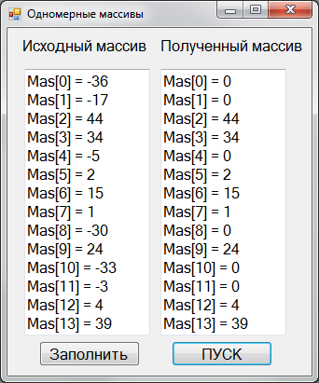
Рис. 6.1. Окно программы для работы с одномерными массивами
using System;
using System.Collections.Generic;
using System.ComponentModel;
using System.Data;
using System.Drawing;
using System.Linq;
using System.Text;
using System.Windows.Forms;
namespace WindowsFormsApplication1
{
public partial class Form1 : Form
{
int[] Mas = new int[15];
public Form1()
{
InitializeComponent();
}
private void button1_Click(object sender, EventArgs e)
{
Random rand = new Random();
textBox1.Text = "";
for (int i = 0; i < 15; i++)
{
Mas[i] = rand.Next(-50, 50);
textBox1.Text += "Mas[" + Convert.ToString(i) +"] = "
+ Convert.ToString(Mas[i]) + Environment.NewLine;
}
}
private void button2_Click(object sender, EventArgs e)
{
textBox2.Text = "";
for (int i = 0; i < 15; i++)
{
if (Mas[i] < 0) Mas[i] = 0;
textBox2.Text += "Mas[" + Convert.ToString(i) + "] = "
+ Convert.ToString(Mas[i]) + Environment.NewLine;
}
}
}
}

6.3. Варианты заданий
- В массиве из 20 целых чисел найти наибольший элемент и поменять его местами с первым элементом.
- В массиве из 10 целых чисел найти наименьший элемент и поменять его местами с последним элементом.
- В массиве из 15 вещественных чисел найти наибольший элемент и поменять его местами с последним элементом.
- В массиве из 25 вещественных чисел найти наименьший элемент и поменять его местами с первым элементом.
- Дан массив X, содержащий 27 элементов. Вычислить и вывести элементы нового массива Y, где y_{i} =6.85x_{i}²-1.52. Если y_{i}<0, то вычислить и вывести a=x_{i}³-0.62 и продолжить вычисления; если y_{i}≥0, то вычислить и вывести b=1/x_{i}² и продолжить вычисления.
- Дан массив X, содержащий 16 элементов. Вычислить и вывести значения d_{i}, где 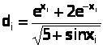 и значения d_{i}>0.1.
- Дан массив Y, содержащий 25 элементов. Записать в массив R и вывести значения элементов, вычисляемые по формуле 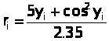, i=1,2,…,25.
- Дан массив F, содержащий 18 элементов. Вычислить и вывести элементы нового массива p_{i}=0.13f_{i}³-2.5f_{i}+8. Вывести отрицательные элементы массива P.
- Вычислить и вывести элементы массива Z, где z_{i}=i²+1, если i – нечетное, и z_{i}=2i-1, если i – четное. Сформировать и вывести массив D: d_{i}=2.5z_{i}, если z_{i}<2.5 и d_{i}=z_{i}/2.5, если z_{i}≥2.5.
- Заданы массивы D и E. Вычислить и вывести значения f_{i}=(2d_{i}+sin e_{i})/d_{i}, где i=1,2,…,16; вывести 1<f_{i}<3.
- В массиве R, содержащем 25 элементов, заменить значения отрицательных элементов квадратами значений, значения положительных увеличить на 7, а нулевые значения оставить без изменения. Вывести массив R.
- Дан массив A целых чисел, содержащий 30 элементов. Вычислить и вывести сумму тех элементов, которые кратны 5.
- Дан массив A целых чисел, содержащий 30 элементов. Вычислить и вывести сумму тех элементов, которые нечетны и отрицательны.
- Дан массив A целых чисел, содержащий 30 элементов. Вычислить и вывести сумму тех элементов, которые удовлетворяют условию |a_{i}|<i².
- Дан массив A целых чисел, содержащий 30 элементов. Вычислить и вывести количество и сумму тех элементов, которые делятся на 5 и не делятся на 7.
- Дан массив A вещественных чисел, содержащий 25 элементов. Вычислить и вывести число отрицательных элементов и число членов, принадлежащих отрезку[1,2].
- Дан массив C, содержащий 23 элемента. Вычислить и вывести среднее арифметическое всех значений c_{i}>3.5.
- Дан массив Z целых чисел, содержащий 35 элементов. Вычислить и вывести R=S+P, где S – сумма четных элементов, меньших 3, P – произведение нечетных элементов, больших 1.
- Дан массив Q натуральных чисел, содержащий 20 элементов. Найти и вывести те элементы, которые при делении на 7 дают остаток 1,2 или 5.
- Дан массив Q натуральных чисел, содержащий 20 элементов. Найти и вывести те элементы, которые обладают тем свойством, что корни уравнения q_{i}²+3q_{i}-5=0 действительны и положительны.
- Дан массив, содержащий 10 элементов. Вычислить произведение элементов, стоящих после первого отрицательного элемента. Вывести исходный массив и результат вычислений.
- Дан массив, содержащий 14 элементов. Вычислить сумму элементов, стоящих до первого отрицательного элемента. Вывести исходный массив и результат вычислений.
- Дан массив содержащий 12 элементов. Все четные элементы сложить, вывести массив и результат.
- Дан массив, содержащий 15 элементов. Все положительные элементы возвести в квадрат, а отрицательные умножить на 2. Вывести исходный и полученный массив.
- Дан массив, содержащий 14 элементов. Все отрицательные элементы заменить на 3. Вывести исходный и полученный массив.

ЛАБОРАТОРНАЯ РАБОТА 7. Программирование с использованием МНОГОМЕРНЫХ массивов
Цель лабораторной работы: изучить свойства компонента dataGridView. Написать программу с использованием двухмерных массивов.

7.1. Двухмерные массивы
Многомерные массивы имеют более одного измерения. Чаще всего используются двумерные массивы, которые представляют собой таблицы. Каждый элемент массива имеет два индекса, первый определяет номер строки, второй - номер столбца, на пересечении которых находится элемент. Нумерация строк и столбцов начинается с нуля. Объявить двумерный массив можно одним из предложенных способов:
тип [,] имя__массива;
тип [,] имя__массива = new тип [размер1, размер2];
тип [,] имя__массива={{элементы 1-ой строки}, … , {элементы n-ой строки}};
тип [,] имя__массива= new тип [,]{{элементы 1-ой строки}, … ,{элементы n-ой строки}};
строки}};
Пример кода использующего многомерные массивы:
// объявление и инициализация двухмерного массива
int[,] array2D = new int[,] { { 1, 2 }, { 3, 4 }, { 5, 6 }, { 7, 8 } };
// Объявление такого массива с указанием размерности (кол-во строки столбцов)
int[,] array2Da = new int[4, 2] { { 1, 2 }, { 3, 4 }, { 5, 6 }, { 7, 8 } };
// Объявление двухмерного массива элементами, которого являются строки
string[,] array2Db = new string[3, 2] { { "one", "two" }, { "three", "four" },
{ "five", "six" } };
// Объявление трехмерного массива
int[, ,] array3D = new int[,,] { { { 1, 2, 3 }, { 4, 5, 6 } },
{ { 7, 8, 9 }, { 10, 11, 12 } } };
// Объявление трехмерного массива с указанием размерности
int[, ,] array3Da = new int[2, 2, 3] { { { 1, 2, 3 }, { 4, 5, 6 } },
{ { 7, 8, 9 }, { 10, 11, 12 } } };
// Доступ к элементам массива
System.Console.WriteLine(array2D[0, 0]);
System.Console.WriteLine(array2D[0, 1]);
System.Console.WriteLine(array2D[1, 0]);
System.Console.WriteLine(array2D[1, 1]);
System.Console.WriteLine(array2D[3, 0]);
System.Console.WriteLine(array2Db[1, 0]);
System.Console.WriteLine(array3Da[1, 0, 1]);
System.Console.WriteLine(array3D[1, 1, 2]);
// Результаты работы программы (выводятся в консоль):
// 1
// 2
// 3
// 4
// 7
// three
// 8
// 12

7.2. Элемент управления DataGridView
При работе с двухмерными массивами ввод и вывод информации на экран удобно организовывать в виде таблиц. Элемент управления DataGridView может быть использован для отображения информации в виде двумерной таблицы. Для обращения к ячейке в этом элементе необходимо указать номер строки и номер столбца. Например:dataGridView1.Rows[2].Cells[7].Value = "*"; данный код позволяте записать во вторую строку в 7 ячейку знак звездочка.

7.3. Порядок выполнения задания
Задание: Создать программу для определения целочисленной матрицы 15 на 15. Разработать обработчик для поиска минимального элемента на дополнительной диаганали матрицы. Результат, после нажатия кнопки типа Button, вывести в textBox.
Окно программы приведено на рис. 7.1.
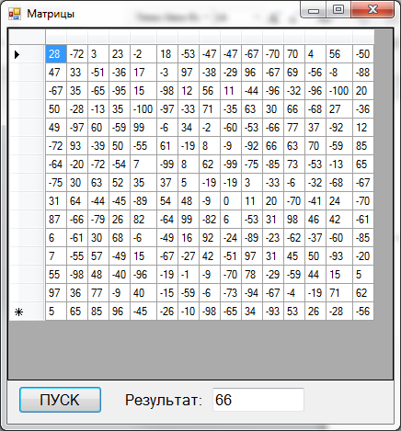
Рис. 7.1. Окно программы для работы с двухмерным массивом
Текст обработчика события нажатия на кнопку приведен ниже.
private void button1_Click(object sender, EventArgs e)
{
dataGridView1.RowCount = 15; //Указываем количество строк
dataGridView1.ColumnCount = 15; //Указываем количество столбцов
int[,] a = new int[15,15]; //Инициализируем массив
int i,j;
//Заполняем матрицу случайными числами
Random rand = new Random();
for (i=0; i<15; i++)
for (j=0; j<15; j++)
a[i,j] = rand.Next(-100,100);
//Выводим матрицу в dataGridView1
for (i=0; i<15; i++)
for (j=0; j<15; j++)
dataGridView1.Rows[i].Cells[j].Value = Convert.ToString(a[i,j]);
//производим поиск максимального элемента на дополнительной диагонали
int m = int.MinValue;
for (i = 0; i < 15; i++)
if (a[i, 14 - i] > m) m = a[i, 14 - i];
// выводим результат
textBox1.Text = Convert.ToString(m);
}

7.4. Индивидуальные задания
- Дана матрица A(3,4). Найти наименьший элемент в каждой строке матрицы. Вывести исходную матрицу и результаты вычислений.
- Дана матрица A(3,3). Вычислить сумму второй строки и произведение первого столбца. Вывести исходную матрицу и результаты вычислений.
- Дана матрица A(4,4). Найти наибольший элемент в главной диагонали. Вывести матрицу и наибольший элемент.
- Дана матрица A(3,4). Найти сумму элементов главной диагонали и эту сумму поставить на место последнего элемента. Вывести исходную и полученную матрицу.
- Дана матрица A(4,3). Вычислить наибольший элемент матрицы. Вывести исходную матрицу и наибольший элемент.
- Дана матрица A(4,3).Найти количество положительных элементов.
- Дана матрица A(3,4).Найти количество отрицательных элементов.
- Даны матрицы X(15,15) и Y(15,15). Вычислить и вывести элементы новой матрицы z_{ij}=12x_{ij}-0.85y_{ij}².
- Даны матрицы A(6,6),B(6,6) и C(6,6). Получить матрицу D(6,6), элементы которой вычисляются по формуле d_{ij}=max{a_{ij},(b_{ij}+c_{ij})}. Матрицу D(6,6) вывести.
- Вычислить сумму S элементов главной диагонали матрицы B(10,10). Если S>10, то исходную матрицу преобразовать по формуле b_{ij}=b_{ij}+13.5; если S≤10, то b_{ij}=b_{ij}²-1.5. Вывести сумму S и преобразованную матрицу.
- Дана матрица F(15,15). Вывести номер и среднее арифметическое элементов строки, начинающейся с 1. Если такой строки нет, то вывести сообщение “строки нет”.
- Дана матрица F(7,7). Найти наименьший элемент в каждом столбце. Вывести матрицу и найденные элементы.
- Найти наибольший элемент главной диагонали матрицы A(15,15) и вывести всю строку, в которой он находится.
- Найти наибольшие элементы каждой строки матрицы Z(16,16) и поместить их на главную диагональ. Вывести полученную матрицу.
- Вычислить суммы элементов матрицы Y(12,12) по столбцам и вывести их.
- Найти наибольший элемент матрицы A(10,10) и записать нули в ту строку и столбец, где он находится. Вывести наибольший элемент, исходную и полученную матрицу.
- Дана матрица R(9,9). Найти наименьший элемент в каждой строке и записать его на место первого элемента строки. Вывести исходную и полученную матрицы.
Определить количество положительных элементов каждой строки матрицы A(10,20) и запомнить их в одномерном массиве N. Массив N вывести.
• Вычислить количество H положительных элементов последнего столбца матрицы X(5,5). Если H<3, то вывести все положительные элементы матрицы, если H≥3, то вывести сумму элементов главной диагонали матрицы.
• Вычислить и вывести сумму элементов матрицы A(12,12), расположенных над главной диагональю матрицы.

ЛАБОРАТОРНАЯ РАБОТА 8. Программирование с использованием средств для отображения графической информации
Цель лабораторной работы: изучить возможности построения графиков с помощью компонента отображения графической информации Сhart. Написать и отладить программу построения на экране графика заданной функции.

8.1. Как строится график с помощью компонента Chart
Обычно результаты расчетов представляются в виде графиков и диаграмм. Библиотека .NET Framework имеет мощный элемент управления Chart для отображения на экране графической информации (рис. 8.1).
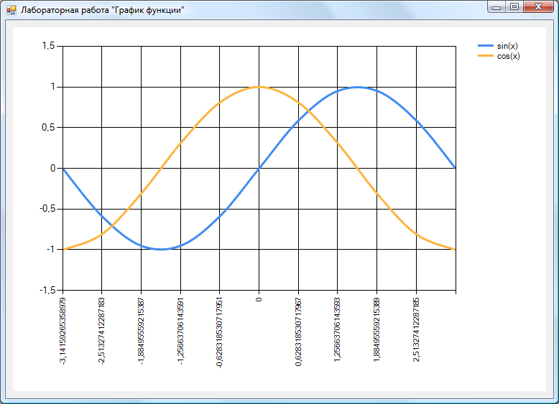
Рис 8.1. Окно программы с элементом управления.
Построение графика (диаграммы) производится после вычисления таблицы значений функции y=f(x) на интервале [Xmin, Xmax] с заданным шагом. Полученная таблица передается в специальный массив Points объекта Series компонента Сhart с помощью метода DataBindXY. Компонент Chart осуществляет всю работу по отображению графиков: строит и размечает оси, рисует координатную сетку, подписывает название осей и самого графика, отображает переданную таблицу в виде всевозможных графиков или диаграмм. При необходимости компоненту Сhart передаются данные о толщине, стиле и цвете линий, параметрах шрифта подписей, шагах разметки координатной сетки и другие настройки. В процессе работы программы изменение параметров возможно через обращение к соответствующим свойствам компонента Chart. Так, например, свойство AxisX содержит значение максимального предела нижней оси графика и при его изменении во время работы программы автоматически изменяется изображение графика.

8.2. Пример написания программы
Задание: составить программу, отображающую графики функций sin(x) и cos(x) на интервале [Xmin, Xmax]. Предусмотреть возможность изменения разметки координатных осей, а также шага построения таблицы.
Прежде всего, следует определить в коде класса все необходимые переменные и константы. Конечно, можно обойтись и без этого, вставляя значения в виде чисел прямо в формулы, но это, во-первых, снизит читабельность кода программы, а во вторых, значительно усложнит изменение каких-либо параметров программы, например, интервала построения графика.
///
/// Левая граница графика
///
private double XMin = -Math.PI;
///
/// Правая граница графика
///
private double XMax = Math.PI;
///
/// Шаг графика
///
private double Step = (Math.PI * 2) / 10;
// Массив значений X - общий для обоих графиков
private double[] x;
// Два массива Y - по одному для каждого графика
private double[] y1;
private double[] y2;
Также в коде класса следует описать глобальную переменную типа Chart, к которой мы будем обращаться из разных методов:
Chart chart;
Поскольку данный класс не входит в пространства имен, подключаемые по умолчанию, следует выполнить дополнительные действия. Во-первых, в Обозревателе решений нужно щёлкнуть правой кнопкой по секции Ссылки и добавить ссылку на библиотеку визуализации (рис. 8.2):
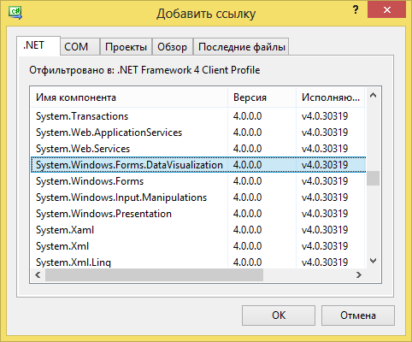
Рис. 8.2. Добавление ссылки на библиотеку визуализации.
Кроме того, следует подключить соответствующее пространство имен:
using System.Windows.Forms.DataVisualization.Charting;
Далее следует определить метод, который будет расчитывать количество шагов и вычислять значения функций в каждой точке, внося вычисленные значения в массивы x, y1 и y2:
///
/// Расчёт значений графика
///
private void CalcFunction()
{
// Количество точек графика
int count = (int)Math.Ceiling((XMax - XMin) / Step)
+ 1;
// Создаём массивы нужных размеров
x = new double[count];
y1 = new double[count];
y2 = new double[count];
// Расчитываем точки для графиков функции
for (int i = 0; i < count; i++)
{
// Вычисляем значение X
x[i] = XMin + Step * i;
// Вычисляем значение функций в точке X
y1[i] = Math.Sin(x[i]);
y2[i] = Math.Cos(x[i]);
}
}
После расчёта значений нужно отобразить графики на форме с помощью элемента Chart. Элемент управления Chart нельзя выбрать с помощью панели элементов – его нужно создавать прямо в коде программы. Вторым шагом следует созать область отображения графика и настроить внешний вид осей:
///
/// Создаём элемент управления Chart и настраиваем его
///
private void CreateChart()
{
// Создаём новый элемент управления Chart
chart = new Chart();
// Помещаем его на форму
chart.Parent = this;
// Задаём размеры элемента
chart.SetBounds(10, 10, ClientSize.Width - 20,
ClientSize.Height - 20);
// Создаём новую область для построения графика
ChartArea area = new ChartArea();
// Даём ей имя (чтобы потом добавлять графики)
area.Name = "myGraph";
// Задаём левую и правую границы оси X
area.AxisX.Minimum = XMin;
area.AxisX.Maximum = XMax;
// Определяем шаг сетки
area.AxisX.MajorGrid.Interval = Step;
// Добавляем область в диаграмму
chart.ChartAreas.Add(area);
// Создаём объект для первого графика
Series series1 = new Series();
// Ссылаемся на область для построения графика
series1.ChartArea = "myGraph";
// Задаём тип графика - сплайны
series1.ChartType = SeriesChartType.Spline;
// Указываем ширину линии графика
series1.BorderWidth = 3;
// Название графика для отображения в легенде
series1.LegendText = "sin(x)";
// Добавляем в список графиков диаграммы
chart.Series.Add(series1);
// Аналогичные действия для второго графика
Series series2 = new Series();
series2.ChartArea = "myGraph";
series2.ChartType = SeriesChartType.Spline;
series2.BorderWidth = 3;
series2.LegendText = "cos(x)";
chart.Series.Add(series2);
// Создаём легенду, которая будет показывать названия
Legend legend = new Legend();
chart.Legends.Add(legend);
}
Наконец, все эти методы следует откуда-то вызвать. Чтобы графики появлялись сразу после запуска программы, надо вызывать их в обработчике события Load формы:
private void Form1_Load(object sender, EventArgs e)
{
// Создаём элемент управления
CreateChart();
// Расчитываем значения точек графиков функций
CalcFunction();
// Добавляем вычисленные значения в графики
chart.Series[0].Points.DataBindXY(x, y1);
chart.Series[1].Points.DataBindXY(x, y2);
}

8.3. Выполнение индивидуального задания
Постройте графики функций для соответствующих вариантов из лабораторной работы №2. Таблицу данных получить путём изменения параметра X с шагом h. Самостоятельно выбрать удобные параметры настройки.

ЛАБОРАТОРНАЯ РАБОТА 9. Программирование ГРАФИКИ
Цель лабораторной работы: изучить возможности Visual Studio по создание простейших графических изображений. Написать и отладить программу построения на экране разлчиных графических примитивов.

9.1. Сообщение WM_PAINT
Прежде чем приступить к описанию способов рисования в окнах, применяемых приложениями .NET Frameworks, расскажем о том, как это делают «классические» приложения Microsoft Windows.
ОС Microsoft Windows следит за перемещением и изменением размера окон и при необходимости извещает приложения, о том, что им следует перерисовать содержимое окна. Для извещения в очередь приложения записывается сообщение с идентификатором WM_PAINT. Получив такое сообщение, функция окна должна выполнить перерисовку всего окна или его части, в зависимости от дополнительных данных, полученных вместе с сообщением WM_PAINT.
Для облегчения работы по отображению содержимого окна весь вывод в окно обычно выполняют в одном месте приложения — при обработке сообщения WM_PAINT в функции окна. Приложение должно быть сделано таким образом, чтобы в любой момент времени при поступлении сообщения WM_PAINT функция окна могла перерисовать все окно или любую его часть, заданную своими координатами.
Последнее нетрудно сделать, если приложение будет хранить где-нибудь в памяти свое текущее состояние, пользуясь которым функция окна сможет перерисовать окно в любой момент времени.
Здесь не имеется в виду, что приложение должно хранить образ окна в виде графического изображения и восстанавливать его при необходимости, хотя это и можно сделать. Приложение должно хранить информацию, на основании которой оно может в любой момент времени перерисовать окно.
Сообщение WM_PAINT передается функции окна, если стала видна область окна, скрытая раньше другими окнами, если пользователь изменил размер окна или выполнил операцию прокрутки изображения в окне. Приложение может передать функции окна сообщение WM_PAINT явным образом, вызывая функции программного интерфейса Win32 API, такие как UpdateWindow, InvalidateRect или InvalidateRgn.
Иногда ОС Microsoft Windows может сама восстановить содержимое окна, не посылая сообщение WM_PAINT. Например, при перемещении курсора мыши или значка свернутого приложения ОС восстанавливает содержимое окна. Если же ОС не может восстановить окно, функция окна получает от ОС сообщение WM_PAINT и перерисовывает окно самостоятельно.

9.2. Событие Paint
Для форм класса System.Windows.Forms предусмотрен удобный объектно-ориентированный способ, позволяющий приложению при необходимости перерисовывать окно формы в любой момент времени. Когда вся клиентская область окна формы или часть этой области требует перерисовки, форме передается событие Paint. Все, что требуется от программиста, это создать обработчик данного события (рис. 8.1.), наполнив его необходимой функциональностью.
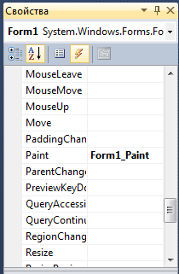
Рис. 9.1. Создание обработчика события Paint

9.3. Объект Graphics для рисования
Перед тем как рисовать линии и фигуры, отображать текст, выводить изображения и управлять ими в GDI необходимо создать объект Graphics. Объект Graphics представляет поверхность рисования GDI и используется для создания графических изображений. Ниже представлены два этапа работы с графикой.
- Создание объекта Graphics.
- Использование объекта Graphics для рисования линий и фигур, отображения текста или изображения и управления ими.
Существует несколько способов создания объектов Graphics. Одним из самых используемых является получение ссылки на объект Graphics через объект PaintEventArgs при обработке события Paint формы или элемента управления:
private void Form1_Paint(object sender, PaintEventArgs e)
{
Graphics g = e.Graphics; // Объявляется объект Graphics
// Далее вставляется код рисования
}

9.4. Методы и свойства класса Graphics
Имена большого количества методов, определенных в классе Graphics, начинается с префикса Draw* и Fill*. Первые из них предназначены для рисования текста, линий и не закрашенных фигур (таких, например, как прямоугольные рамки), а вторые — для рисования закрашенных геометрических фигур. Мы рассмотрим применение только самых важных из этих методов, а полную информацию Вы найдете в документации.
Метод DrawLine рисует линию, соединяющую две точки с заданными координатами. Ниже мы привели прототипы различных перегруженных версий этого метода:
public void DrawLine(Pen, Point, Point);
public void DrawLine(Pen, PointF PointF;
public void DrawLine(Pen, int, int, int, int);
public void DrawLine(Pen, float, float, float, float);
Первый параметр задает инструмент для рисования линии — перо. Перья создаются как объекты класса Pen, например:
Pen p = new Pen(Brushes.Black,2);
Здесь мы создали черное перо толщиной 2 пиксела. Создавая перо, Вы можете выбрать его цвет, толщину и тип линии, а также другие атрибуты.
Остальные параметры перегруженных методов DrawLine задают координаты соединяемых точек. Эти координаты могут быть заданы как объекты класса Point и PointF, а также в виде целых чисел и чисел с плавающей десятичной точкой.
В классах Point и PointF определены свойства X и Y, задающие, соответственно, координаты точки по горизонтальной и вертикальной оси. При этом в классе Point эти свойства имеют целочисленные значения, а в классе PointF — значения с плавающей десятичной точкой.
Третий и четвертый вариант метода DrawLine позволяет задавать координаты соединяемых точек в виде двух пар чисел. Первая пара определяет координаты первой точки по горизонтальной и вертикальной оси, а вторая — координаты второй точки по этим же осям. Разница между третьим и четвертым методом заключается в использовании координат различных типов (целочисленных int и с плавающей десятичной точкой float).
Чтобы испытать метод DrawLine в работе, создайте приложение DrawLineApp (аналогично тому, как Вы создавали предыдущее приложение). В этом приложении создайте следующий обработчик события Paint:
private void Form1_Paint(object sender, PaintEventArgs e)
{
Graphics g = e.Graphics;
g.Clear(Color.White);
for (int i = 0; i < 50; i++)
{
g.DrawLine(new Pen(Brushes.Black, 2), 10, 4 * i + 20, 200, 4 * i + 20);
}
}
Здесь мы вызываем метод DrawLine в цикле, рисуя 50 горизонтальных линий (рис. 9.2.).
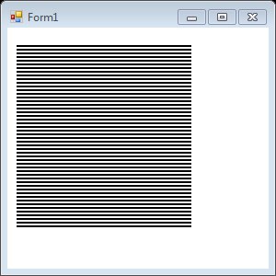
Рис. 9.2. Пример использования DrawLine
Вызвав один раз метод DrawLines, можно нарисовать сразу несколько прямых линий, соединенных между собой. Иными словами, метод DrawLines позволяет соединить между собой несколько точек. Координаты этих точек по горизонтальной и вертикальной оси передаются методу через массив класса Point или PointF:
public void DrawLines(Pen, Point[]);
public void DrawLines(Pen, PointF[];
Для демонстрации возможностей метода DrawLines создайте приложение. Создайте кисть pen для рисования линий:
Pen pen = new Pen(Color.Black, 2);
а также массив точек points, которые нужно соединить линиями:
Point[] points = new Point[50];
for(int i=0; i < 20; i++)
{
int xPos;
if(i%2 == 0)
{
xPos=10;
}
else
{
xPos=400;
}
points[i] = new Point(xPos, 10 * i);
}
Код будет выглядеть следующим образом:
public partial class Form1 : Form
{
Point[] points = new Point[50];
Pen pen = new Pen(Color.Black, 2);
public Form1()
{
InitializeComponent();
}
private void Form1_Paint(object sender, PaintEventArgs e)
{
Graphics g = e.Graphics;
g.DrawLines(pen, points);
}
private void Form1_Load(object sender, EventArgs e)
{
for (int i = 0; i < 20; i++)
{
int xPos;
if (i % 2 == 0)
{
xPos = 10;
}
else
{
xPos = 400;
}
points[i] = new Point(xPos, 10 * i);
}
}
}
Результат приведен на рис. 9.3.
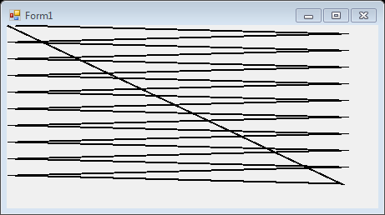
Рис. 9.3. Пример использования массива точек
Для прорисовки прямоуголников можно использовать метод DrawRectangle(Pen, int, int, int, int); В качестве первого параметра передается перо класса Pen. Остальные параметры задают расположение и размеры прямоугольника.
Для прорисовки многоугольников можно использовать метод DrawPolygon(Pen, Point[]);
Метод DrawEllipse рисует эллипс, вписанный в прямоугольную область, расположение и размеры которой передаются ему в качестве параметров. При помощи метода DrawArc программа может нарисовать сегмент эллипса. Сегмент задается при помощи координат прямоугольной области, в которую вписан эллипс, а также двух углов, отсчитываемых в направлении против часовой стрелки. Первый угол Angle1 задает расположение одного конца сегмента, а второй Angle2 — расположение другого конца сегмента (рис. 9.4.).
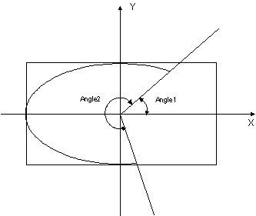
Рис. 9.4. Углы и прямоугольник, задающие сегмент эллипса
В классе Graphics определен ряд методов, предназначенных для рисования закрашенных фигур. Имена некоторых из этих методов, имеющих префикс Fill:
FillRectangle (рисование закрашенного прямоугольника), FillRectangles (рисование множества закрашенных многоугольников), FillPolygon (рисование закрашенного многоугольника), FillEllipse (рисование закрашенного эллипса) FillPie (рисование закрашенного сегмента эллипса) FillClosedCurve (рисование закрашенного сплайна) FillRegion (рисование закрашенной области типа Region).
Есть два отличия методов с префиксом Fill от одноименных методов с префиксом Draw. Прежде всего, методы с префиксом Fill рисуют закрашенные фигуры, а методы с префиксом Draw — не закрашенные. Кроме этого, в качестве первого параметра методам с префиксом Fill передается не перо класса Pen, а кисть класса Brush.
Как видете платформа .Net содержит большое число классов со многими методами и свойствами. Нет смысла описывать все классы, методы в каком либо учебнике или в данном пособии, поскольку по любому методу или классу можно получить MSDN справку набрав наименование метода в среде Visual Studio и нажав на нем клавишу F1. Также, при наборе метода в редакотре кода среда показывает краткую справку о передаваемых параметрах.

9.5. Выполнение индивидуального задания
Изучите с помощью справки MSDN методы и свойства классов Graphics, Color, Pen и SolidBrush. Создайте собственное приложение выводящий на форму рисунок, состоящий из различных объектов (линий, многоугольников, эллипсов, прямоугольников и пр.), не закрашенных и закрашенных полностью. Используйте разные цвета и стили линий (сплошные, штриховые, штрих-пунктирные).

ЛАБОРАТОРНАЯ РАБОТА 10. Простейшая анимация
Цель лабораторной работы: изучить возможности Visual Studio по создание простейшей анимации. Написать и отладить программу, выводящую на экран анимационное изображение.

10.1. Работа с таймером
Класс для работы с таймером (Timer) формирует в приложении повторяющиеся события. События повторяются с переодичностью, указанной в милисекундах, в свойстве Interval. Установка свойства Enabled в значение trueзапускает таймер. Каждый тик таймера порождает событие Tick, обработчик которого обычно и создают в приложении. В этом обработчике могут изменятся каике либо величины, и вызватся принудительная перирисовка окна. Напоминаем, что вся отрисовка при создании анимации должна находится в обработчике события Paint.

10.2. Создание анимации
Для создании простой анимации достаточно использовать таймер, при тике которого будут изменятся параметры изображения (например, координаты концов отрезка) и обрабочки события Paint для рисования по новым параметрам. При таком подходе не надо заботиться об удалении старого изображения (как в идеологии MS DOS), ведь оно создается в окне заново.
В качестве примера рассмотрим код анимации секундной стрекли часов:
using System;
using System.Collections.Generic;
using System.ComponentModel;
using System.Data;
using System.Drawing;
using System.Linq;
using System.Text;
using System.Windows.Forms;
namespace WindowsFormsApplication1
{
public partial class Form1 : Form
{ //описываем переменные достыпные в любом обработчике событий класса Form1
private int x1, y1, x2, y2, r;
private double a;
private Pen pen = new Pen(Color.DarkRed, 2);
public Form1()
{
InitializeComponent();
}
private void Form1_Paint(object sender, PaintEventArgs e)
{
Graphics g = e.Graphics;
g.DrawLine(pen, x1, y1, x2, y2); //рисуем секундную стрелку
}
private void Form1_Load(object sender, EventArgs e)
{ //определяем цент экрана
x1 = ClientSize.Width / 2;
y1 = ClientSize.Height / 2;
r = 150; //задаем радиус
a = 0; //задаем угол поворота
//определяем конец часовой стрелки с учетом центра экрана
x2 = x1 + (int) (r * Math.Cos(a));
y2 = y1 - (int) (r * Math.Sin(a));
}
private void timer1_Tick(object sender, EventArgs e)
{
a -= 0.1;//уменьшаем угол на 0,1 радиану
//определяем конец часовой стрелки с учетом центра экрана
x2 = x1 + (int)(r * Math.Cos(a));
y2 = y1 - (int)(r * Math.Sin(a));
Invalidate(); //вынудительный вызов перерисовки (Paint)
}
}
}

10.3. Выполнение индивидуального задания
Изучите с помощью справки MSDN методы и свойства классов Graphics, Color, Pen и SolidBrush. Создайте собственное приложение выводящий на форму рисунок, состоящий из различных объектов (линий, многоугольников, эллипсов, прямоугольников и пр.), не закрашенных и закрашенных полностью. Используйте разные цвета и стили линий (сплошные, штриховые, штрих-пунктирные).
- Создайте программу, показывающую пульсирующее сердце.
- Создайте приложение, отображающее вращающийся винт самолета.
- Разработайте программу анимации двигающегося человечка.
- Создайте программу, показывающую движение окружности по синусойде.
- Создайте приложение, отображающее движение окружности по спирали.
- Разработайте программу анимации падения снежинки.
- Создайте программу, показывающую скачущий мячик.
- Создайте приложение, отображающее движение окружности вдоль границы окна. Учтите возможность изменения размеров окна.
- Разработайте программу анимации летающего бумеранга.
- Создайте программу, показывающую падение нескольких звезд одновременно.
- Создайте приложение, отображающее хаотичное движение звезды в окне.
- Разработайте программу анимации взлета ракеты. Старт осуществялется по нажатию специальной «красной» кнопки.
- • Создайте программу, показывающую движение окружности вдоль многоугольника. Число вершин вводится пользователем до анимации.
- • Создайте приложение, отображающее броуновское движение молекулы в окне.
- • Разработайте программу анимации движения планет в солнейчной системе.
- • Создайте программу, показывающую движение квадратика по траектории, состоящей из 100 точек, и хранящихся в специальном массиве.
- • Создайте приложение, имитирующие механические часы.
- • Разработайте программу анимации падения несколько листков с дерева. Движение не должно быть линейным.
- • Создайте программу, показывающую движение окружности по спирале с плавно изменющейся сокростью.
- • Создайте приложение, отображающее движение автомобиля с вращающимимся колесами.
- ЛАБОРАТОРНАЯ РАБОТА 11. Обработка изображений
- Цель лабораторной работы: изучить возможности Visual Studio по открытию и сохранению фалйов. Написать и отладить программу для обработки изображений.
- 11.1. Отображение графических файлов
- Обычно для отображения точечных рисунков, рисунков из метафайлов, значков, рисунков из файлов в формате BMP, JPEG, GIF или PNG используется объект PictureBox, т.е. элемент управления PictureBox действует как контейнер для картинок. Можно выбрать изображение для вывода, присвоив значение свойству Image. Свойство Image может быть установлено в окне Свойства или в коде программы, указывая на рисунок, который следует отображать.
- Элемент управления PictureBox содержит и другие полезные свойства, в том числе: AutoSize определяющее, будет ли изображение растянуто в элементе PictureBox, и SizeMode, которое может использоваться для растягивания, центрирования или увеличения изображения в элементе управления PictureBox.
- Перед добавлением рисунка к элементу управления PictureBox в проект обычно добавляется файл рисунка в качестве ресурса. После добавления ресурса к проекту можно повторно использовать его. Например, может потребоваться отображение одного и того же изображения в нескольких местах.
- Необходимо отметить, что поле Image само является классом для работы с изображениями, у которого есть свои методы. Например, метод FromFile используется для загрузки изображения из файла. Кроме класса Imageсуществует класс Bitmap, коотрый расширяет возможности класса Image за счет дополнительных методов для загрузки, сохранения и использования растровых изображений. Так метод Save класса Bitmap позволяет сохранять изображения в разных форматах, а методы GetPixel и SetPixel позволяют получить доступ к отдельным пикселям рисунка.
- 11.2. Компоненты OpenFileDialog и SaveFileDialog
- Компонент OpenFileDialog является стандартным диалоговым окном. Он аналогичен диалоговому окну «Открыть файл» операционной системы Windows. Компонент OpenFileDialog позволяет пользователям просматривать папки личного компьютера или любого компьютера в сети, а также выбирать файлы, которые требуется открыть. Для вызова диалогового окна для выбора файла можно использовать метод ShowDialog()который возвращет true при корректном выборе.
- Диалоговое окно возвращает путь и имя файла, который был выбран пользователем в специальном свойстве FileName.
- 11.3. Простой графический редактор
- Создайте приложение, реализующее простой графический редактор. Функциями этого редактора должны быть: открытие рисунка, рисование поверх него простой кистью, сохранение рисунка в другой файл. Для этого создайте форму и разместите на ней элементы управления button и picturebox (рис 11.1).
- 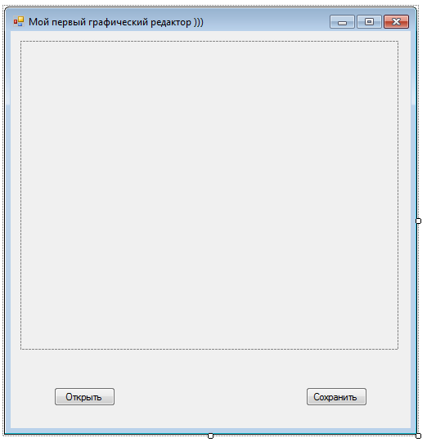
- Рис. 11.1. Форма для графического редактора
- В этом случае на понадобится из панели элементов размещать на форме компоненты диалоговых окон OpenFileDialog и SaveFileDialog. Эти элементы будут порождены динамически в ходе выполнения программы с помощью конструтора. Например так:
- OpenFileDialog dialog = new OpenFileDialog();
- Далее они будут вызыватся с помощью метода ShowDialog().
- Для кнопок «Открыть» и «Сохранить» создайте свои обработчики события. Также создайте обработчик события Load для формы. Для элемента управления picturebox1 создайте обработчики события MouseDown,MouseMove. Код приложения будет выглядеть следующим образом:
- using System;
- using System.Collections.Generic;
- using System.ComponentModel;
- using System.Data;
- using System.Drawing;
- using System.Linq;
- using System.Text;
- using System.Windows.Forms;
- namespace WindowsFormsApplication1
- {
- public partial class Form1 : Form
- { //Объявляем переменные доступные в каждом обработчике события
- private Point PreviousPoint, point; //Точка до перемещения курсора мыши и текущая точка
- private Bitmap bmp;
- private Pen blackPen;
- private Graphics g;
- public Form1()
- {
- InitializeComponent();
- }
- private void Form1_Load(object sender, EventArgs e)
- {
- blackPen = new Pen(Color.Black, 4); //подготавливаем перо для рисования
- }
- private void button1_Click(object sender, EventArgs e)
- { //открытие файла
- OpenFileDialog dialog = new OpenFileDialog(); //описываем и порождаем объект dialog класса OpenFileDialog
- //задаем расширения файлов
- dialog.Filter = "Image files (*.BMP, *.JPG, *.GIF, *.TIF, *.PNG, *.ICO, *.EMF, *.WMF)|*.bmp;*.jpg;*.gif; *.tif; *.png; *.ico; *.emf; *.wmf";
- if (dialog.ShowDialog() == DialogResult.OK)//вызываем диалоговое окно и проверяем выбран ли файл
- {
- Image image = Image.FromFile(dialog.FileName); //Загружаем в image изображение из выбранного файла
- int width = image.Width;
- int height = image.Height;
- pictureBox1.Width = width;
- pictureBox1.Height = height;
- bmp = new Bitmap(image, width, height); //создаем и загружаем из image изображение в форматье bmp
- pictureBox1.Image = bmp; //записываем изображение в формате bmp в pictureBox1
- g = Graphics.FromImage(pictureBox1.Image); //подготавливаме объект Graphics для рисования в pictureBox1
- }
- }
- private void pictureBox1_MouseDown(object sender, MouseEventArgs e)
- { // обработчик события нажатия кнопки на мыши
- // записываем в предыдущую точку (PreviousPoint) текущие координаты
- PreviousPoint.X = e.X;
- PreviousPoint.Y = e.Y;
- }
- private void pictureBox1_MouseMove(object sender, MouseEventArgs e)
- {//Обработчик события перемещения мыши по pictuteBox1
- if (e.Button == MouseButtons.Left) //Проверяем нажата ли левая кнопка мыши
- { //запоминаем в point текущее положение курсора мыши
- point.X = e.X;
- point.Y = e.Y;
- //соеденяем линией предыдущую точку с текущей
- g.DrawLine(blackPen, PreviousPoint, point);
- //текущее положение курсора мыши сохраняем в PreviousPoint
- PreviousPoint.X = point.X;
- PreviousPoint.Y = point.Y;
- pictureBox1.Invalidate();//Принудительно вызываем переррисовку pictureBox1
- }
- }
- private void button2_Click(object sender, EventArgs e)
- { //сохранение файла
- SaveFileDialog savedialog = new SaveFileDialog();//описываем и порождаем объект savedialog
- //задаем свойства для savedialog
- savedialog.Title = "Сохранить картинку как ...";
- savedialog.OverwritePrompt = true;
- savedialog.CheckPathExists = true;
- savedialog.Filter =
- "Bitmap File(*.bmp)|*.bmp|" +
- "GIF File(*.gif)|*.gif|" +
- "JPEG File(*.jpg)|*.jpg|" +
- "TIF File(*.tif)|*.tif|" +
- "PNG File(*.png)|*.png";
- savedialog.ShowHelp = true;
- // If selected, save
- if (savedialog.ShowDialog() == DialogResult.OK)//вызываем диалоговое окно и проверяем задано ли имя файла
- {
- // в строку fileName записываем указанный в savedialog полный путь к файлу
- string fileName = savedialog.FileName;
- // Убираем из имени три последних символа (расширение файла)
- string strFilExtn =
- fileName.Remove(0, fileName.Length - 3);
- // Сохраняем файл в нужном формате и с нужным расширением
- switch (strFilExtn)
- {
- case "bmp":
- bmp.Save(fileName, System.Drawing.Imaging.ImageFormat.Bmp);
- break;
- case "jpg":
- bmp.Save(fileName, System.Drawing.Imaging.ImageFormat.Jpeg);
- break;
- case "gif":
- bmp.Save(fileName, System.Drawing.Imaging.ImageFormat.Gif);
- break;
- case "tif":
- bmp.Save(fileName, System.Drawing.Imaging.ImageFormat.Tiff);
- break;
- case "png":
- bmp.Save(fileName, System.Drawing.Imaging.ImageFormat.Png);
- break;
- default:
- break;
- }
- }
- }
- }
- }
- Далее добавим в проект кнопку для перевода изображения в градации серого цвета:
- private void button3_Click(object sender, EventArgs e)
- { //циклы для перебора всех пикселей на изображении
- for (int i = 0; i < bmp.Width; i++)
- for (int j = 0; j < bmp.Height; j++)
- {
- int R = bmp.GetPixel(i, j).R; //извлекаем в R значение красного цвета в текущей точке
- int G = bmp.GetPixel(i, j).G; //извлекаем в G значение зеленого цвета в текущей точке
- int B = bmp.GetPixel(i, j).B; //извлекаем в B значение синего цвета в текущей точке
- int Gray = (R = G + B)/3; // высчитываем среденее арифметическое трех каналов
- Color p = Color.FromArgb(255, Gray, Gray, Gray); //переводим int в значение цвета. 255 - показывает степень прозрачности. остальные значения одинаковы для трех каналов R,G,B
- bmp.SetPixel(i, j, p); //записываме полученный цвет в текущую точку
- }
- Refresh(); //вызываем функцию перерисовки окна
- }
- Данный код демонстрирует возможность обращения к отдельным пикселям. Цвет каждого пикселя хранится в модели RGB и состоит из трех состовляющих: красного, зеленого и синего цвета, называемых каналами. Значение каждого канала может варьироваться в диапазоне от 0 до 255.
- 11.4. Выполнение индивидуального задания

